Asignatura: Proyecto Integrado
Sección: 2026/P TIHV43/V-IEI-N4-P3-C1/V La Granja IEI
Nombre del académico: Alan Gajardo Medina
Nombre de los integrantes del grupo: Ángel Bozzo Teran
María José Bustamante Quezada
Constanza Cortés Sepúlveda
Padis Orellana Ruz

24.11.2026

Informe Sistema de Administración Hotelera (SUAH)

Contenido
2. Introducción 3
3. Desarrollo 4
3.1 Identificación de antecedentes 4
3.1.1 Antecedentes tecnológicos y administrativos 4
3.1.2 Modelo de despliegue evaluado: local, nube pública o híbrido 5
3.1.3 Análisis de causa raíz (5 porqués) 6
3.1.4 Normativa vigente aplicable 7
3.2 Planificación del levantamiento de datos e información 9
3.3 Especificación de las necesidades 9
3.4 Metodologías y necesidades de seguridad 9
3.4.1 Metodología de trabajo 9
3.4.2 Decisiones tecnológicas 12
3.4.3 Necesidades de seguridad 16
3.4.4 Impacto ético y profesional 19
3.5 Metodología, Cronograma 20
3.5.1 Justificación de la Metodología Ágil (Scrum / Kanban). 20
3.5.2 Arquitectura de la Solución (Paradigma 4+1 y Modelado BPMN) 22
3.5.3 Estándares de Programación Segura, Roles y Privilegios 26
Identificación de Roles, Perfiles de Usuario, Privilegios y Responsabilidades. 26
Estándares de Codificación Segura y Buenas Prácticas 27

2. Introducción

1. Introducción

Actualmente, la tecnología cumple un papel importante en la administración de los negocios, ya que permite organizar la información, mejorar los procesos y reducir los errores que pueden producirse en las actividades diarias. En el caso de los hoteles, mantener una buena coordinación entre las distintas áreas es fundamental para entregar un servicio adecuado a los huéspedes y administrar correctamente los recursos disponibles.
En este contexto, el presente proyecto propone el desarrollo de un Sistema de Administración Hotelera (SUAH), una aplicación web que busca centralizar la gestión de las reservas, las habitaciones, la limpieza, el mantenimiento, los consumos y los pagos en una sola plataforma.
La propuesta considera la situación actual del hotel, en la que las áreas de Recepción, Limpieza y Mantenimiento utilizan herramientas y registros independientes para realizar sus actividades.
Esta forma de trabajo puede provocar diferencias en la información, dificultades para conocer la disponibilidad real de las habitaciones, retrasos en la comunicación entre los trabajadores y errores al momento de calcular los cobros de los huéspedes.
Frente a esta situación, se plantea desarrollar una solución que permita compartir información actualizada entre las distintas áreas, facilitar el seguimiento de las actividades y mantener un mayor control sobre los procesos del hotel.
Para llevar a cabo el proyecto, se realizaron entrevistas y encuestas como parte del levantamiento de información, lo que permitió analizar las necesidades del negocio y definir los requerimientos del sistema. Además, se elaboraron historias de usuario para identificar y priorizar las funcionalidades principales. Finalmente, se evaluaron las metodologías de trabajo, las herramientas tecnológicas y las medidas de seguridad necesarias para desarrollar una solución que responda a los objetivos planteados.
El sistema será desarrollado utilizando Python, Django y Django REST Framework, considerando una arquitectura de tres capas y una base de datos relacional. También se incorporarán mecanismos de seguridad como el control de acceso según los roles de los usuarios, el cifrado de la información, los registros de auditoría y la autenticación de doble factor para proteger las cuentas con mayores privilegios.
De esta manera, el proyecto SUAH busca entregar una propuesta informática que permita mejorar la organización interna del hotel, facilitar el trabajo de sus distintas áreas y proporcionar información confiable para la toma de decisiones.

3. Desarrollo

3.1 Identificación de antecedentes
Para desarrollar el Sistema de Administración Hotelera (SUAH), se consideraron los antecedentes tecnológicos y administrativos del caso, con el propósito de conocer como se organizan las actividades del hotel, que herramientas utilizan sus distintas áreas y cuáles son las principales dificultades que se presentan en el manejo de información.
A partir del análisis del escenario y de la información recopilada mediante entrevistas y encuestas, se identificó que las áreas de Recepción, Limpieza y Mantenimiento realizan sus actividades utilizando registros y herramientas independientes. Esto dificulta mantener la información centralizada y actualizada, especialmente en procesos relacionados con las reservas, la disponibilidad de habitación, el estado de limpieza, las solicitudes de mantenimiento y los cobros de los huéspedes.
Por este motivo, se considera necesario desarrollar un sistema que permita integrar los procesos principales del hotel, facilitar el intercambio de información entre sus áreas y entregar un mayor control sobre las actividades diarias.

3.1.1 Antecedentes tecnológicos y administrativos
Desde el punto de vista administrativo, el hotel contempla distintas áreas que cumplen funciones relacionadas entre sí:
- Recepción: encargada de gestionar las reservas, registrar los huéspedes, realizar el ingreso y salida de pasajeros y controlar los pagos y consumos.
- Limpieza: responsable de mantener las habitaciones en condiciones adecuadas, registrar las tareas realizadas e informar cuando una habitación se encuentra disponible.
- Mantenimiento: encargada de recibir y gestionar solicitudes de reparación, informar sobre problemas en las instalaciones y actualizar el estado de las habitaciones cuando corresponda.
Actualmente, estas áreas trabajan con herramientas y registros independientes, lo que puede generar diferencias en la información y retrasos al momento de comunicar cambios o actualizar el estado de las habitaciones.
En cuanto a los antecedentes tecnológicos, para el desarrollo del proyecto se consideran los siguientes aspectos:
Aspecto | Situación considerada | Necesidad identificada
Gestión de información | Registro y herramientas independientes entre las áreas | Centralizar la información en una base de datos común
Comunicación interna | Intercambio de información entre trabajadores y departamentos. | Facilitar la comunicación y actualización de actividades.
Gestión de habitaciones | Información sobre reservas, limpieza y mantenimiento. | Mantener actualizado el estado y la disponibilidad de las habitaciones.
Recursos tecnológicos | Se requiere una solución accesible desde distintos dispositivos. | Desarrollar una aplicación web con una interfaz adaptable.
Seguridad de la información | El sistema manejará datos personales de huéspedes e información de reservas y pagos. | Incorporar controles de acceso, protección de datos y autenticación segura.
Recursos y restricciones | El proyecto debe desarrollarse considerando el tiempo y los recursos disponibles. | Priorizar funcionalidades principales para una primera versión del sistema.
Cultura institucional | Procesos manuales y dependientes de la comunicación verbal entre turnos. | Se necesita capacitación breve y un cambio gradual hacia el registro en el sistema.

Estos antecedentes permiten establecer que el principal problema no corresponde solamente a la falta de herramientas tecnológicas, sino también a la ausencia de un mecanismo que permita compartir información entre las distintas áreas del hotel.
Por lo tanto, el SUAH se plantea como una aplicación web que centralizará la información y permitirá gestionar los procesos de reservas, habitaciones, limpieza, mantenimiento, consumos y pagos desde un mismo sistema.

3.1.2 Modelo de despliegue evaluado: local, nube pública o híbrido
Antes de definir la infraestructura tecnológica del SUAH, se compararon tres alternativas de despliegue: infraestructura local, nuble pública e infraestructura híbrida. Para este proyecto se consideraron las características del hotel, los recursos disponibles, los costos de implementación y la necesidad de que el personal de Recepción, Limpieza y Mantenimiento pueda acceder al sistema desde distintos dispositivos.

Criterio | Local (Servidores Propios) | Nube Publica | Hibrido
Inversión inicial | Alta: requiere servidores, equipos de red y sistema propio de respaldo. | Baja: no requiere adquirir servidores propios y permite pagar según los recursos utilizados. | Media o alta: combina infraestructural local con servicios contratados en la nube.
Mantención | La asume el hotel o su equipo de soporte tecnológico. | Responsabilidad compartida entre el proveedor y el cliente, según los servicios contratados | Mas compleja, porque requiere administrar y coordinar dos entornos.
Acceso del personal | Limitado a la red interna o mediante una conexión VPN | Permite acceder desde distintos dispositivos a través de Internet, utilizando conexiones HTTPS. | Permite acceso remoto a los servicios alojados en la nube y accesos local a los recursos internos.
Escalabilidad | Baja o limitada, depende de la capacidad del hardware disponible. | Alta, permite ampliar o reducir recursos según la demanda. | Media, depende de la capacidad de ambos entornos y de su integración.
Seguridad y continuidad | Depende de las medidas de seguridad, respaldos y mantenimiento implementados por el hotel. | Cuenta con infraestructura física y de red administrada por el proveedor, mientras que el cliente debe proteger sus aplicaciones, accesos y datos. | Combina las medidas de seguridad de ambos entornos, aumentando la complejidad de administración.
Adecuación al caso | Baja, debido a la inversión y administración que requiere | Alta, porque facilita el acceso remoto y permite ajustar los recursos utilizados. | Media o baja, ya que no se identifican necesidades que justifiquen mantener dos infraestructuras.

Se selecciona la nuble pública como alternativa de despliegue para el SUAH, debido a que permite reducir la inversión inicial en infraestructura propia, facilita el acceso del personal desde distintos dispositivos y ajusta los recursos tecnológicos según las necesidades del sistema. Además, evita que el hotel tenga que asumir directamente la administración y mantención de servidores físicos.

3.1.3 Análisis de causa raíz (5 porqués)
Problema: En el escenario planteado para el hotel se presentan situaciones de sobreventa y errores en los cobros.
- ¿Por qué ocurren estos problemas? Porque Recepción no siempre cuenta con información actualizada sobre el estado de las habitaciones ni con el saldo exacto de cada folio.
- ¿Por qué no cuenta con esa información? Porque las áreas de Limpieza, Mantenimiento y Recepción registran sus actividades en herramientas distintas.
- ¿Por qué utilizan herramientas distintas? Porque cada área gestiona sus procesos mediante registros independientes, sin una plataforma común.
- ¿Por qué no existe una plataforma común? Porque no se ha implementado un sistema que centralice y comparta la información de las distintas áreas.
- ¿Por qué no se ha implementado? Porque no se había diagnosticado formalmente la necesidad ni definido una solución adecuada a su tamaño.
Causa raíz: falta de una plataforma única que sincronice el estado de las habitaciones y calcule los cobros con reglas de negocio centralizadas. Esta situación puede generar diferencias en los registros, dificultades de coordinación y errores en la operación del hotel.

3.1.4 Normativa vigente aplicable
Para el desarrollo del Sistema de Administración Hotelera (SUAH), se consideran normas legales chilenas y referencias técnicas relacionadas con la protección de datos personales, la seguridad de la información, los delitos informáticos y los derechos de los consumidores.

Norma o referencia | Qué regula | Relevancia para el SUAH
Ley N° 19.628, sobre Protección de la Vida Privada | Regula el tratamiento de datos personales por parte de organismos públicos y particulares. | Alta: actualmente es la norma aplicable al tratamiento de los datos personales de los huéspedes, como nombres, datos de contacto y antecedentes de reservas.
Ley N° 21.719, sobre Protección y Tratamiento de Datos Personales | Modifica la regulación sobre protección de datos personales y crea la Agencia de Protección de Datos Personales. | Alta: establece nuevas exigencias para el tratamiento y protección de datos personales. Su entrada en vigor está fijada para octubre de 2027.
Ley N° 21.459, sobre Delitos Informáticos | Establece delitos relacionados con el acceso ilícito, ataques a sistemas informáticos, intercepción ilícita, fraude informático y otras conductas. | Alta: constituye un marco legal relevante para prevenir y enfrentar accesos no autorizados, alteraciones de información y posibles manipulaciones de los registros del sistema.
Ley N° 19.496, sobre Protección de los Derechos de los Consumidores | Regula los derechos de los consumidores, incluyendo el derecho a recibir información veraz y oportuna sobre precios y condiciones de los servicios. | Media: se relaciona con la necesidad de mantener registros correctos de reservas, consumos y cobros, entregando información clara de los huéspedes.
Ley N° 21.663, Ley Marco de Ciberseguridad | Establece la institucionalidad y las obligaciones de ciberseguridad para las entidades comprendidas en su ámbito de aplicación, especialmente prestadores de servicios esenciales y operadores de importancia vital. | Referencial, sujeta a aplicabilidad: un hotel no queda automáticamente sujeto a todas sus obligaciones por el solo hecho de utilizar un sistema informático. Se considera como referencia para incorporar principios de prevención y gestión de riesgos de ciberseguridad.
Decreto N° 7 de 2023, del Ministerio secretaria general de la Presidencia | Establece la norma Técnica de Seguridad de la Información y Ciberseguridad conforme a la Ley N° 21.180, en el contexto de la Transformación digital del Estado. | Referencial: está dirigido al ámbito de la transformación digital de los órganos del Estado, por lo que no constituye una obligación directa para un hotel privado. Se utiliza como referencia técnica para orientar las medidas de seguridad del proyecto
OWASP Top 10:2025 | Identifica los principales riesgos de seguridad en aplicaciones web, como fallas de control de acceso, errores de configuración, problemas de autenticación y fallas criptográficas. | Alta como referencia técnica: permite identificar riesgos y orientar el desarrollo seguro de la aplicación web SUAH.
ISO/IEC 27001 e ISO/IEC 27002 | ISO/IEC 27001 establece requisitos para implementar un Sistema de Gestión de Seguridad de la Información (SGSI), mientras que ISO/IEC 27002 proporciona orientación sobre controles de seguridad | Alta como referencia técnica: permiten orientar la selección de medidas de seguridad para proteger la información, controlar los accesos y mantener la disponibilidad e integridad de los datos.

Estándares ISO de referencia
Para el proyecto Suah se consideran las normas ISO/IEC 27001 e ISO/IEC 27002 como referencias para orientar las medidas de seguridad de la información. El sistema no contempla obtener una certificación, sino utilizar algunos controles como guía para definir medidas de protección acordes cin sus funcionalidades.
Entre los controles considerados se encuentran:
- Control 5.15 – Control de acceso: permite orientar la asignación de permisos según el rol de cada usuario.
- Control 8.5 – Autenticación segura: orienta la implementación de mecanismos seguros de autenticación, incluyendo un segundo factor de verificación.
- Control 8.24 – Uso de criptografía: orienta la protección de la información mediante mecanismos criptográficos.
- Control 8.15 – Registro de eventos: permite mantener registros de las actividades realizadas dentro del sistema.
- Control 8.28 – Codificación segura: entrega orientación para desarrollar la aplicación considerando prácticas de programación segura.
- Control 8.13 – Copias de Seguridad: orienta la realización de respaldos para facilitar la recuperación de la información ante posibles incidentes.
Estos controles se relacionan con las medidas de seguridad propuestas para el desarrollo del SUAH utilizando Django, considerando el control de accesos por roles, la autenticación de usuarios con doble factor, la protección de la información, el registro de actividades y la realización de copias de seguridad.

3.2 Planificación del levantamiento de datos e información

3.3 Especificación de las necesidades

3.4 Metodologías y necesidades de seguridad

3.4.1 Metodología de trabajo
Para el desarrollo del Sistema de Administración Hotelera (SUAH) se selecciona la metodología ágil Scrum, debido a que permite organizar el trabajo en periodos cortos, realizar entregas incrementales y adaptar las funcionalidades según las necesidades del proyecto. Esta metodología resulta adecuada para un equipo pequeño, ya que facilita la distribución de responsabilidades, el seguimiento de las actividades y la revisión constante de los avances.
El trabajo se organiza mediante sprints, utilizando un Producto Backlog donde se registran y priorizan las funcionalidades del sistema. Al inicio de cada sprint se seleccionan las tareas que se desarrollaran y, al finalizar, se revisan los resultados obtenidos para identificar mejoras y ajustar el trabajo siguiente.
Como apoyo a la gestión, se utiliza un tablero Kanban en Jira para visualizar tareas pendientes, en desarrollo, en revisión y terminadas. También se utiliza un Roadmap para representar las etapas principales del proyecto, sus objetivos y la secuencia de desarrollo. Además, se incorpora una matriz RACI para definir las responsabilidades de cada integrante.
Durante el levantamiento de información se consideran elementos de Design Thinking, principalmente la comprensión de las necesidades de los distintos roles del hotel y la elaboración de prototipos de pantallas que permitan representar las funcionalidades principales del sistema.
Las pruebas se planifican junto con las historias de usuario, considerando escenarios positivos y negativos. De esta manera, cada funcionalidad puede verificarse según los criterios de aceptación definidos y los requerimientos correspondientes.
Evaluación de metodologías
Para seleccionar la metodología de trabajo se compararon tres alternativas: metodología tradicional, Scrum y Kanban. Se utilizaron puntajes de 1 a 5, donde 1 representa una baja adecuación y 5 una alta adecuación. A cada criterio se le asignó un peso de 1 a 3, según su importancia para el proyecto.
Criterio | Peso | Tradicional (Cascada) | Scrum | Kanban
Adaptación a cambios de requerimientos | 3 | 1 | 5 | 4
Entregas incrementales | 3 | 2 | 5 | 3
Adecuación a un equipo pequeño | 2 | 3 | 4 | 5
Participación del cliente o usuario | 2 | 2 | 5 | 3
Control de plazos fijos | 2 | 5 | 4 | 3
Facilidad de adopción | 1 | 4 | 3 | 5
Total, ponderado (máximo 65) |  | 33 | 59 | 48

Interpretación de los resultados:
Para seleccionar la metodología de trabajo se realizó una evaluación ponderada, considerando seis criterios y asignando a cada uno un peso según su importancia para el desarrollo del proyecto SUAH. Las metodologías fueron calificadas en una escala de 1 a 5, donde 1 representa una evaluación baja y 5 una evaluación muy buena.
El puntaje final se obtuvo multiplicando la calificación de cada criterio por su peso y sumando los resultados. De esta manera, Scrum obtuvo 59 puntos de un máximo de 65, Kanban 48 puntos y la metodología tradicional o Cascada 33 puntos.
De acuerdo con estos resultados, se seleccionó Scrum como metodología principal, debido a su capacidad de adaptación a los cambios, la posibilidad de realizar entregas incrementales y la participación de los usuarios durante el desarrollo.
Decisión metodológica:
Se selecciona Scrum como metodología principal, ya que obtuvo el mayor puntaje en la evaluación. Su utilización permite organizar el desarrollo mediante sprints, priorizar las funcionalidades y revisar periódicamente los avances del proyecto.
Como complemento, se utilizará Jira para gestionar las tareas del equipo mediante un tablero Kanban, permitiendo visualizar las actividades pendientes, en desarrollo, en revisión y terminadas.
Además, se utilizará un Roadmap para representar las etapas, los objetivos y los principales hitos del proyecto. Por último, se incorporará una matriz RACI para definir las responsabilidades de cada integrante del equipo.

Organización de responsabilidades mediante matriz RACI
Actividad | Producto Owner | Scrum Máster | Equipo de desarrollo
Priorizar el Product Backlog | A/R | C | C
Definir historias de usuario y criterios de aceptación | A | C | R
Planificar el trabajo del sprint | A | C | R
Desarrollar y probar funcionalidades | C | I | A/R
Revisar el incremento y verificar criterios de aceptación | A | C | R
Identificar mejoras del proceso de trabajo | C | A/R | R

Significado de las responsabilidades:
- R (Responsible): responsable de ejecutar la actividad.
- A (Accountable): responsable final de que la actividad se realice correctamente.
- C (Consulted): persona que entrega opiniones o información antes de tomar decisiones.
- I (Informed): persona que debe mantenerse informada sobre los avances.

Eventos de Scrum considerados
Para mantener la organización y el seguimiento del trabajo se consideran los siguientes eventos:
- Planificación del sprint: se definen los objetivos y las tareas que se realizarán durante el período de trabajo.
- Reunión diaria: se revisan los avances, las actividades pendientes y las posibles dificultades.
- Revisión del sprint: se presentan las funcionalidades desarrolladas y se verifica su cumplimiento respecto de los criterios de aceptación.
- Retrospectiva del sprint: se identifican aspectos positivos y oportunidades de mejora para el siguiente período.
Definition of Ready (DoR)
Se establece como acuerdo de trabajo que una historia de usuario estará preparada para ingresar a un sprint cuando cumpla con las siguientes condiciones:
- Tiene claramente identificado el rol, la funcionalidad y el beneficio esperado.
- Cuenta con criterios de aceptación definidos.
- Está priorizada dentro del Product Backlog.
- Tiene una estimación de esfuerzo.
- Sus dependencias y posibles restricciones están identificadas.
Definition of Done (DoD)
Una historia de usuario se considera terminada cuando cumple con las siguientes condiciones:
- Cumple los criterios de aceptación definidos.
- Superó las pruebas positivas y negativas correspondientes.
- El código fue revisado y se encuentra almacenado en el repositorio Git.
- Se verificó el funcionamiento de los permisos según los roles de usuario.
- La documentación relacionada fue actualizada.
- Cumple los estándares de calidad y seguridad definidos para el proyecto.
La verificación de los criterios de aceptación se realiza durante la revisión del incremento.

3.4.2 Decisiones tecnológicas
Para definir las tecnologías del SUAH se consideraron las necesidades funcionales del hotel, la cantidad de áreas que utilizarán el sistema, la protección de la información y la posibilidad de acceder desde distintos dispositivos.
Selección de tecnologías
Aspecto | Decisión | Justificación
Lenguaje y framework | Python, Django y Django REST Framework | Permiten desarrollar una aplicación web organizada, utilizar autenticación, administrar usuarios y crear servicios API REST. Django incorpora herramientas que facilitan el desarrollo y mantenimiento del sistema.
Base de datos | Base de datos relacional SQL, utilizando MySQL | Permite relacionar huéspedes, reservas, habitaciones, consumos y folios de cobro. Además, permite utilizar transacciones para mantener la consistencia de la información.
Almacenamiento e infraestructura | Nube pública AWS | Permite alojar la aplicación y la base de datos sin que el hotel tenga que adquirir y mantener servidores físicos propios.
Arquitectura | Arquitectura de tres capas | Separa la presentación, la lógica de negocio y el almacenamiento de datos, facilitando el mantenimiento y la organización del sistema.
Modelo de acceso | Aplicación web responsiva | Permite que Recepción, Limpieza y Mantenimiento utilicen el sistema desde navegadores de computadores, tablets o teléfonos móviles, según sus permisos.

Lenguaje y framework
Se compararon dos alternativas para el desarrollo de la aplicación: Python con Django y Django REST Framework, y Node.js con Express.
Criterio | Django y Django REST Framework (Python) | Node.js y Express
Seguridad | Incorpora mecanismos de seguridad y herramientas para gestionar autenticación, sesiones y protección de formularios. | Requiere configurar e integrar distintas librerías y middleware para implementar estos mecanismos.
Productividad | Incluye ORM, migraciones, autenticación y panel de administración. | Requiere integrar y configurar diferentes componentes para obtener funcionalidades equivalentes.
Mantenimiento | Presenta una estructura organizada por aplicaciones y convenciones definidas. | Ofrece mayor libertad de organización, por lo que requiere acuerdos de estructura dentro del equipo.
Desarrollo de API | Se complementa con Django REST Framework para crear servicios API REST. | Permite desarrollar API REST mediante Express y sus middlewares.

Decisión: Se selecciona Python con Django y Django REST Framework, debido a que ofrece herramientas integradas que facilitan el desarrollo, la administración de usuarios, la conexión con la base de datos y la creación de servicios API REST. Esta alternativa permite mantener una estructura organizada y resulta adecuada para el alcance del SUAH.
Selección de base de datos
Se comparó el uso de una base de datos relacional SQL con una base de datos NoSQL documental.
Criterio | Relacional (SQL) | NoSQL documental
Relaciones entre habitaciones, reservas, huéspedes y folios | Permite establecer relaciones mediante claves primarias y foráneas. | Puede utilizar referencias o duplicación de información, según el diseño.
Integridad y transacciones | Permite utilizar transacciones ACID para mantener la consistencia de los datos. | Depende del motor y del diseño; algunas operaciones requieren mayor complejidad.
Integración con Django | Cuenta con soporte mediante el ORM y las migraciones de Django. | Requiere utilizar integraciones o herramientas adicionales.
Consultas de disponibilidad por fechas | Permite realizar consultas mediante filtros y relaciones entre tablas. | También es posible, pero puede requerir una estructura de documentos y consultas diferentes.
Flexibilidad del esquema | Utiliza una estructura definida que puede modificarse mediante migraciones. | Permite esquemas más flexibles para almacenar documentos.

Decisión: Se selecciona una base de datos relacional MySQL, debido a que el SUAH necesita mantener relaciones claras entre huéspedes, habitaciones, reservas, consumos y pagos. Además, las transacciones permiten proteger la consistencia de los registros cuando se realizan operaciones como reservas, modificaciones, abonos y liquidaciones.
Arquitectura del sistema
El SUAH considera una arquitectura de tres capas:
- Capa de presentación: corresponde a la interfaz web responsiva utilizada por los trabajadores del hotel desde computadores, tablets o teléfonos móviles.
- Capa de lógica de negocio: corresponde a Django y Django REST Framework, donde se procesan las solicitudes, se aplican las reglas de negocio y se controlan los permisos de los usuarios.
- Capa de datos: corresponde a la base de datos MySQL, donde se almacenan los registros de huéspedes, habitaciones, reservas, consumos, pagos y actividades del sistema.
Esta separación permite mantener las reglas de negocio en el servidor y evita que los usuarios accedan directamente a la base de datos.
Se descarta una arquitectura basada en microservicios debido a que el alcance del proyecto no requiere distribuir sus funcionalidades en múltiples servicios independientes. Para el tamaño y las características del SUAH, una aplicación organizada por módulos resulta más sencilla de desarrollar y mantener.
Infraestructura y modelo de despliegue en AWS
Se propone utilizar AWS como proveedor de nube pública. La infraestructura considera servicios de cómputo, red, almacenamiento y respaldo para alojar la aplicación y proteger la información.
La distribución propuesta es la siguiente:
Zona | Componentes | Reglas de acceso
Internet | Usuarios del hotel que acceden desde navegadores de computadores o dispositivos móviles. | El acceso se realiza mediante HTTPS utilizando el puerto 443.
Subred pública | Balanceador de carga que recibe las solicitudes externas y las dirige al servidor de aplicación. | Acepta conexiones HTTPS y distribuye las solicitudes hacia la aplicación.
Subred privada de aplicación | Servidor EC2 con Ubuntu, Nginx, Gunicorn, Django y Django REST Framework. | Recibe solicitudes únicamente desde el balanceador de carga. La administración del servidor se restringe al personal autorizado.
Subred privada de datos | Base de datos MySQL, preferentemente mediante un servicio administrado como Amazon RDS. | No tiene acceso público. Acepta conexiones solamente desde el servidor de aplicación.
Respaldo | Copias de seguridad programadas y respaldos de la base de datos y sus volúmenes. | El acceso a los respaldos se limita a personal autorizado y se verifica periódicamente su posibilidad de restauración.

La comunicación entre los usuarios y la aplicación se realiza mediante HTTPS. La base de datos se mantiene en una subred privada, sin exposición directa a Internet. Además, se consideran reglas de firewall mediante Security Groups para permitir solamente las conexiones necesarias.
Se contempla el cifrado de los volúmenes y respaldos, junto con la administración restringida de las credenciales. Para la recuperación ante incidentes se deben definir períodos de respaldo y procedimientos de restauración, ya que la creación de snapshots por sí sola no garantiza la recuperación completa del servicio.
El despliegue en AWS se considera como una propuesta de infraestructura para el proyecto, cuya implementación se realizaría después de validar las funcionalidades principales del sistema.
Patrones de diseño
El diseño del SUAH mantiene los patrones de diseño definidos previamente, los cuales permiten organizar determinadas responsabilidades dentro de la aplicación:
- Observer: permite notificar cambios de estado que deben ser conocidos por otros componentes, por ejemplo, cuando una habitación cambia su disponibilidad.
- Decorator: permite incorporar funcionalidades adicionales a determinados componentes sin modificar directamente su estructura principal.
- Factory Method: facilita la creación de objetos según el tipo de operación o componente requerido.
- Adapter: permite adaptar la comunicación entre componentes o servicios que utilizan interfaces diferentes.
Estos patrones se consideran recursos de diseño para mantener el código organizado y facilitar futuras modificaciones. Su implementación debe responder a necesidades concretas del sistema, evitando agregar complejidad innecesaria.

3.4.3 Necesidades de seguridad
Debido a que el SUAH administra información de huéspedes, reservas, habitaciones, consumos y pagos, es necesario incorporar medidas que protejan la confidencialidad, integridad y disponibilidad de los datos.
Para identificar los principales riesgos se utiliza como referencia OWASP Top 10:2025, que reúne categorías de riesgos frecuentes en aplicaciones web. A partir de estas categorías se proponen controles que pueden implementarse mediante Django, Django REST Framework y la infraestructura AWS.

Necesidad o riesgo | Medida de seguridad propuesta | Referencia
A01 – Pérdida de control de acceso | Definir permisos según los roles de administrador, recepción, limpieza y mantenimiento. Aplicar denegación por defecto y verificar los permisos en cada operación. | ISO/IEC 27002: 5.15 y 8.3
A02 – Configuración de seguridad incorrecta | Mantener las variables de entorno fuera del repositorio, desactivar DEBUG en producción, configurar ALLOWED_HOSTS, restringir CORS cuando corresponda y aplicar configuraciones seguras del servidor. | ISO/IEC 27002: 8.9
A03 – Fallas en la cadena de suministro de software | Mantener registradas y actualizadas las dependencias del proyecto, fijar versiones en requirements.txt y revisar vulnerabilidades mediante herramientas como pip-audit. | ISO/IEC 27002: 8.8
A04 – Fallas criptográficas | Utilizar HTTPS/TLS para proteger las comunicaciones, hash seguro para las contraseñas y cifrado para los volúmenes y respaldos que contienen información del sistema. | ISO/IEC 27002: 8.24
A05 – Inyección | Utilizar el ORM de Django para realizar consultas parametrizadas, validar los datos recibidos mediante serializers y evitar la ejecución de consultas SQL construidas directamente con datos ingresados por usuarios. | ISO/IEC 27002: 8.28
A06 – Diseño inseguro | Mantener las reglas de disponibilidad, bloqueo de habitaciones y cálculo de cobros en el servidor. Utilizar validaciones y transacciones para evitar operaciones inconsistentes. | ISO/IEC 27002: 8.28
A07 – Fallas de autenticación | Implementar autenticación segura, tokens con tiempo de expiración, límites de intentos de acceso y doble factor de autenticación para las cuentas de mayor privilegio, especialmente administración. | ISO/IEC 27002: 5.17 y 8.5
A08 – Fallas en la integridad del software o de los datos | Validar la información recibida, proteger los tokens y evitar que el cliente pueda modificar directamente los montos de los cobros. Los valores deben calcularse y verificarse en el servidor. | ISO/IEC 27002: 8.9 y 8.24
A09 – Fallas en el registro, alerta y monitoreo de seguridad | Mantener registros de inicio de sesión, cambios de estado de habitaciones, modificaciones de reservas y operaciones relacionadas con pagos. Incorporar alertas ante actividades sospechosas y evitar almacenar contraseñas o tokens en los registros. | ISO/IEC 27002: 8.15 y 8.16
A10 – Manejo inadecuado de condiciones excepcionales | Implementar manejo centralizado de errores, mensajes genéricos para el usuario y reversión de transacciones cuando una operación no pueda completarse correctamente. | ISO/IEC 27002: 8.29

Autenticación, autorización y doble factor de autenticación (MFA)
La autenticación permite verificar la identidad de la persona que intenta ingresar al SUAH, mediante sus credenciales de acceso. La autorización determina qué acciones puede realizar una vez que ha ingresado al sistema, según el rol que tenga asignado.
Para organizar estos permisos se consideran cuatro perfiles principales:
- Administrador: puede gestionar usuarios, permisos y configuraciones generales del sistema.
- Recepción: puede administrar huéspedes, reservas, check-in, check-out, consumos y cobros.
- Limpieza: puede consultar las habitaciones asignadas y actualizar el estado de las tareas de limpieza.
- Mantenimiento: puede registrar solicitudes, informar fallas y actualizar el estado de las reparaciones.
Las contraseñas se almacenan mediante funciones de hash seguras, nunca en texto plano. Para proteger las comunicaciones se utiliza HTTPS/TLS y se establecen tiempos de expiración para las sesiones o tokens de autenticación.
Además, se contempla la implementación de un segundo factor de autenticación (MFA) para las cuentas con mayores privilegios, especialmente la del administrador. Este mecanismo puede utilizar códigos temporales generados por una aplicación de autenticación en un dispositivo móvil. De esta manera, el ingreso requiere una segunda verificación además de la contraseña.
Estas medidas permiten reducir el riesgo de accesos no autorizados y limitar las acciones que cada trabajador puede realizar dentro del sistema.
Protección de la información y continuidad operativa
Además de los controles de acceso, se consideran las siguientes medidas:
- Confidencialidad: limitar el acceso a la información según las funciones de cada trabajador.
- Integridad: validar los datos y mantener reglas de negocio centralizadas para evitar modificaciones incorrectas en reservas, habitaciones y cobros.
- Disponibilidad: realizar copias de seguridad periódicas y definir procedimientos de recuperación ante fallas.
- Trazabilidad: mantener registros de las operaciones relevantes para conocer quién realizó una modificación y cuándo se efectuó.
- Protección de credenciales: evitar almacenar contraseñas, tokens o datos de autenticación en registros de auditoría.
- Seguridad de la infraestructura: mantener la base de datos en una red privada, restringir los accesos administrativos y utilizar conexiones cifradas.

3.4.4 Impacto ético y profesional
El desarrollo del SUAH considera principios del Código de Ética y Práctica Profesional de la Ingeniería de Software de ACM e IEEE-CS. Estos principios permiten orientar las decisiones del proyecto considerando no solo el funcionamiento del sistema, sino también sus efectos en los huéspedes, trabajadores y en la organización.
Privacidad y transparencia
El sistema debe solicitar y almacenar solamente la información necesaria para realizar las operaciones del hotel, como los datos de identificación y contacto de los huéspedes, sus reservas y los consumos asociados. La información debe utilizarse para los fines correspondientes y estar protegida mediante permisos de acceso. Además, los huéspedes deben poder recibir información clara sobre los servicios contratados y el detalle de sus cobros.
Seguridad de los huéspedes
La información relacionada con el estado de las habitaciones y las fallas de mantenimiento debe mantenerse actualizada. Si una habitación presenta un problema que pueda afectar la seguridad de los huéspedes, debe permanecer bloqueada hasta que se revise y se registre su reparación. No se debe permitir que una habitación vuelva a estar disponible sin verificar que se encuentra en condiciones adecuadas.
Impacto en los trabajadores
El sistema incorpora perfiles de acceso y registros de auditoría para proteger la información y mantener la trazabilidad de las operaciones. Sin embargo, estos registros también contienen información sobre las actividades del personal. Por este motivo, su utilización debe tener una finalidad clara, informarse adecuadamente y limitarse a las necesidades de seguridad y gestión del sistema.
Inclusión y facilidad de acceso
La interfaz responsiva busca facilitar el uso del sistema desde distintos dispositivos, considerando que los trabajadores no siempre realizan sus actividades frente a un computador. Las pantallas deben presentar información clara y facilitar la ejecución de tareas según las funciones de cada área.

Honestidad y responsabilidad profesional
El equipo debe informar de manera transparente las funcionalidades desarrolladas, las limitaciones identificadas y los aspectos que todavía requieren mejoras. También debe evitar presentar como implementadas aquellas medidas que solo se encuentran propuestas o planificadas.
De esta manera, el desarrollo del SUAH busca entregar una solución tecnológica útil para la gestión del hotel, resguardando la información, la seguridad de los huéspedes y el correcto uso del sistema por parte de los trabajadores.

3.5 Metodología, Cronograma

3.5.1 Justificación de la Metodología Ágil (Scrum / Kanban).
Para el desarrollo, control e implementación evolutiva del Sistema de Administración Hotelera (SUAH), como grupo de trabajo decidimos adoptar un marco de trabajo ágil basado en Scrum y adaptado a tableros Kanban, utilizando la plataforma Jira como nuestra herramienta central de gestión. Seleccionamos esta metodología porque nuestro equipo es reducido y necesitamos flexibilidad frente a los cambios técnicos, permitiéndonos:
- Dividir el proyecto en iteraciones cortas (sprints) para entregar incrementos funcionales de manera progresiva.
- Adaptar el alcance inicial del prototipo funcional hacia el desarrollo del backend definitivo en Django y MySQL.
- Mantener una trazabilidad clara y transparente de las tareas asignadas a cada integrante a través del tablero de Jira, cuyos roles y responsabilidades se encuentran trazados en el tablero del proyecto.
Cronograma y Roadmap del Proyecto.
Considerando que la fecha límite de entrega y la defensa presencial del proyecto está fijada para el 24 de noviembre de 2026, estructuramos nuestro tiempo disponible en un roadmap de trabajo orientado a hitos de cumplimiento:
- Sprint 0: Configuración y Línea Base (Del 4 al 11 de noviembre)
- Objetivo: Inicialización del espacio en Jira, distribución de tarjetas por responsable, configuración del control de versiones y establecimiento formal de los criterios de aceptación (Definition of Done).

- Sprint 1: Núcleo del Sistema, Arquitectura 4+1 y Base de Datos (Del 12 al 17 de noviembre)
- Objetivo: Modelado del paradigma arquitectónico 4+1, flujos de procesos BPMN (AS-IS y TO-BE), diseño de la base de datos relacional en MySQL y programación del motor de reservas en Django (incluyendo la validación de solapamiento de fechas y la autenticación MFA/TOTP).
- Hito de Control: Ensayo y Validación Técnica (17 de noviembre)
- Objetivo: Realización del ensayo general y control de avance formal frente al docente, sirviendo como nuestra última revisión crítica antes de la integración final.
- Sprint 2: Pruebas, Aseguramiento de Calidad y Cierre (Del 18 al 22 de noviembre)
- Objetivo: Aplicación de los estándares de seguridad (OWASP Top 10), ejecución del plan de testing funcional y de integración, y redacción final del documento consolidado.
- Sprint 3: Preparación y Defensa Ejecutiva (Del 23 al 24 de noviembre)
- Objetivo: Últimos ajustes de formato, preparación del material de presentación para el auditorio y defensa formal del proyecto ante la comisión evaluadora.
Criterios de Finalización (Definition of Done - DoD)
Para dar con concluida y aprobada una tarjeta dentro del tablero de Jira, como equipo se estableció que debe cumplir con los siguientes requisitos mínimos:
- El código o la sección del documento debe estar completamente redactada, integrada y revisada en conjunto.
- Las funcionalidades lógicas asociadas (como el filtro de disponibilidad o los servicios de seguridad) deben haber superado las pruebas básicas de funcionamiento.
- La tarjeta correspondiente debe estar movida a la columna de "Finalizado" (Done) en Jira.
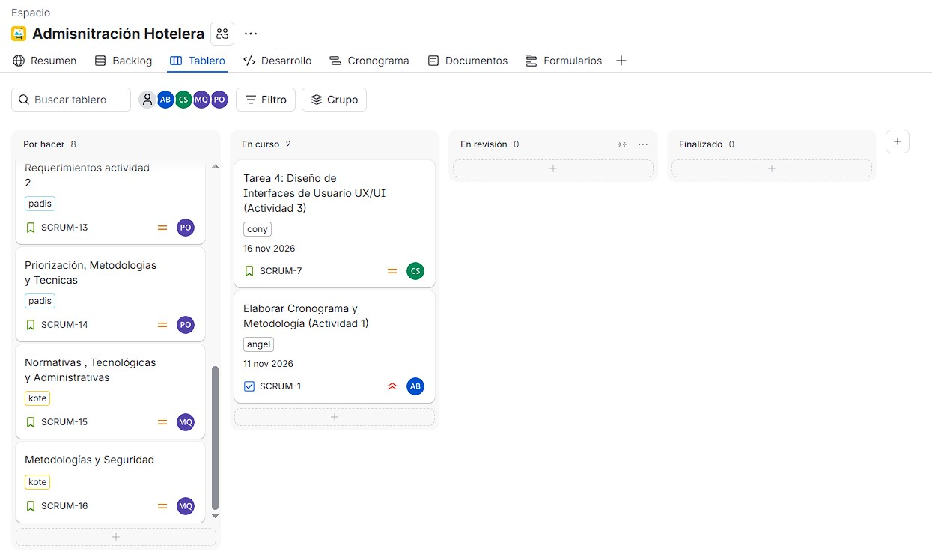

3.5.2 Arquitectura de la Solución (Paradigma 4+1 y Modelado BPMN)
Para garantizar una visión robusta, escalable y mantenible del software, la arquitectura del sistema se ha estructurado bajo el Paradigma 4+1, enfocándose en las vistas operativas y de diseño críticos para el negocio:
Vista de Escenarios (Caso de Uso del Sistema - Caso de Uso Cero)
La vista de escenarios representa los cimientos funcionales del sistema, integrando las interacciones globales de los actores (Administrador, Recepcionista, Personal de Limpieza, Personal de Mantenimiento y Huésped) frente a los límites de la plataforma SUAH.
- Caso de Uso Cero (Contexto Global): Define el ciclo de vida central de la administración hotelera, abarcando desde la consulta pública de disponibilidad y reservas en línea hasta la gestión interna de dependencias y la emisión de folios.
- Diagramas de Casos de Uso Específicos: Se detallan de forma modular las interacciones por perfil (por ejemplo, el flujo crítico del CU-01: Gestión de Disponibilidad y Reservas, CU-02: Emisión de Folio y Facturación, CU-03: Control de Housekeeping/Limpieza, y CU-04: Gestión de Mantenimiento).

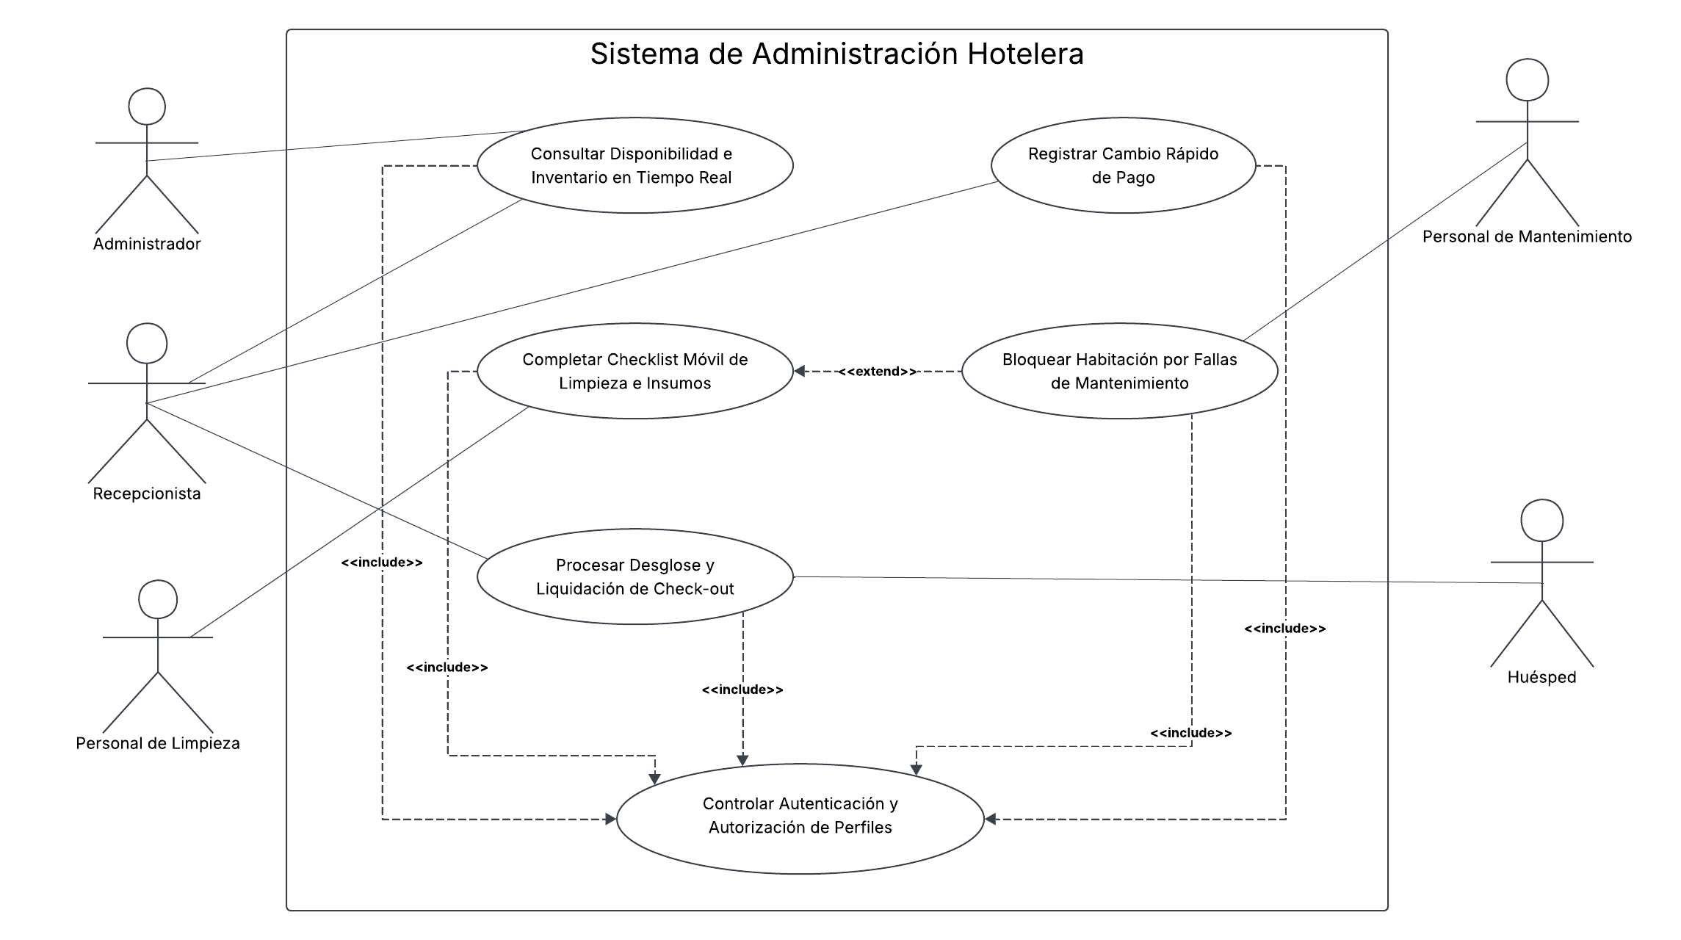

Vista Lógica (Estructura de Clases y Patrones de Diseño)
La vista lógica del sistema SUAH modela la estructura estática orientada a objetos, estableciendo las entidades principales del dominio hotelero y los patrones de diseño aplicados para garantizar un código desacoplado y mantenible:
- Entidades del Dominio: Se estructuran clases fundamentales como Usuario, Reserva y la entidad central Habitacion, la cual administra los estados operativos (disponible, ocupada, sucia o en mantenimiento) y las tarifas base.
- Patrón Observer: Implementado mediante IReservaObserver, permitiendo notificar de forma automática los cambios de disponibilidad y el envío de comprobantes.
- Patrón Decorator: Aplicado en la jerarquía de FolioBase, ConsumoServicioDecorator y AnticipoDecorator para el cálculo dinámico y escalable de los cargos y abonos del huésped.
- Patrón Factory Method: Utilizado en GeneradorDocumentoFactory para centralizar la emisión desacoplada de comprobantes en formatos PDF y Excel.
- Patrón Adapter: Empleado con IPasarelaPago y PayPalAdapter para aislar la integración con pasarelas de pago externas.
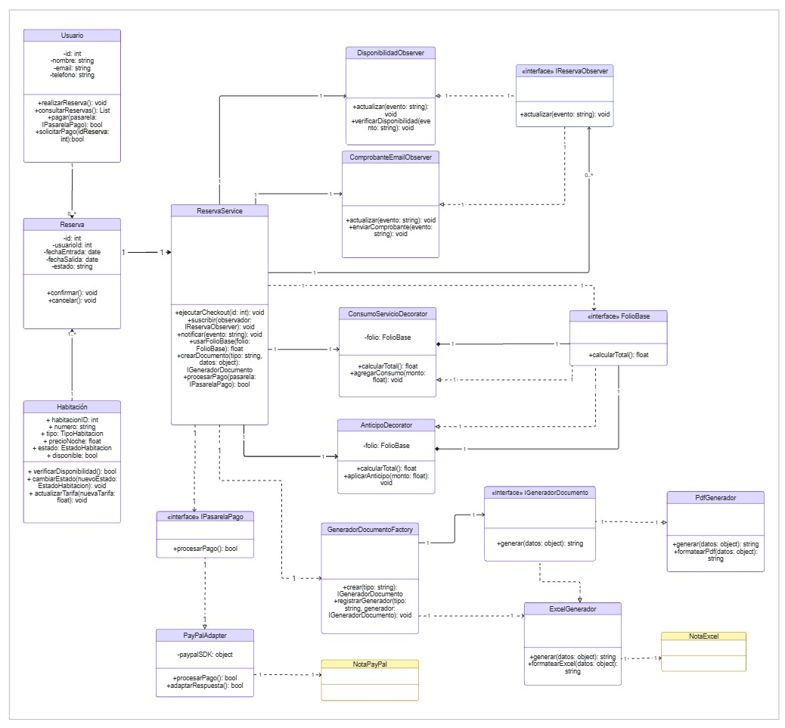

Vista de Desarrollo (Diagrama de Componentes)
Muestra la organización estructural del código fuente y la separación de capas en el entorno de desarrollo y ejecución:
- Arquitectura de Tres Capas:
  - Capa de Presentación: Interfaz web basada en plantillas responsivas y componentes de cliente para el portal público de huéspedes y el panel operativo administrativo.
  - Capa de Lógica de Negocio (Backend): Desarrollada en Python / Django, estructurada en módulos independientes (aplicaciones Django) como core, reservas, facturación y operaciones, incorporando los servicios de autenticación y seguridad (MFA / 2FA).
  - Capa de Datos: Conexión persistente hacia el motor de base de datos relacional MySQL.
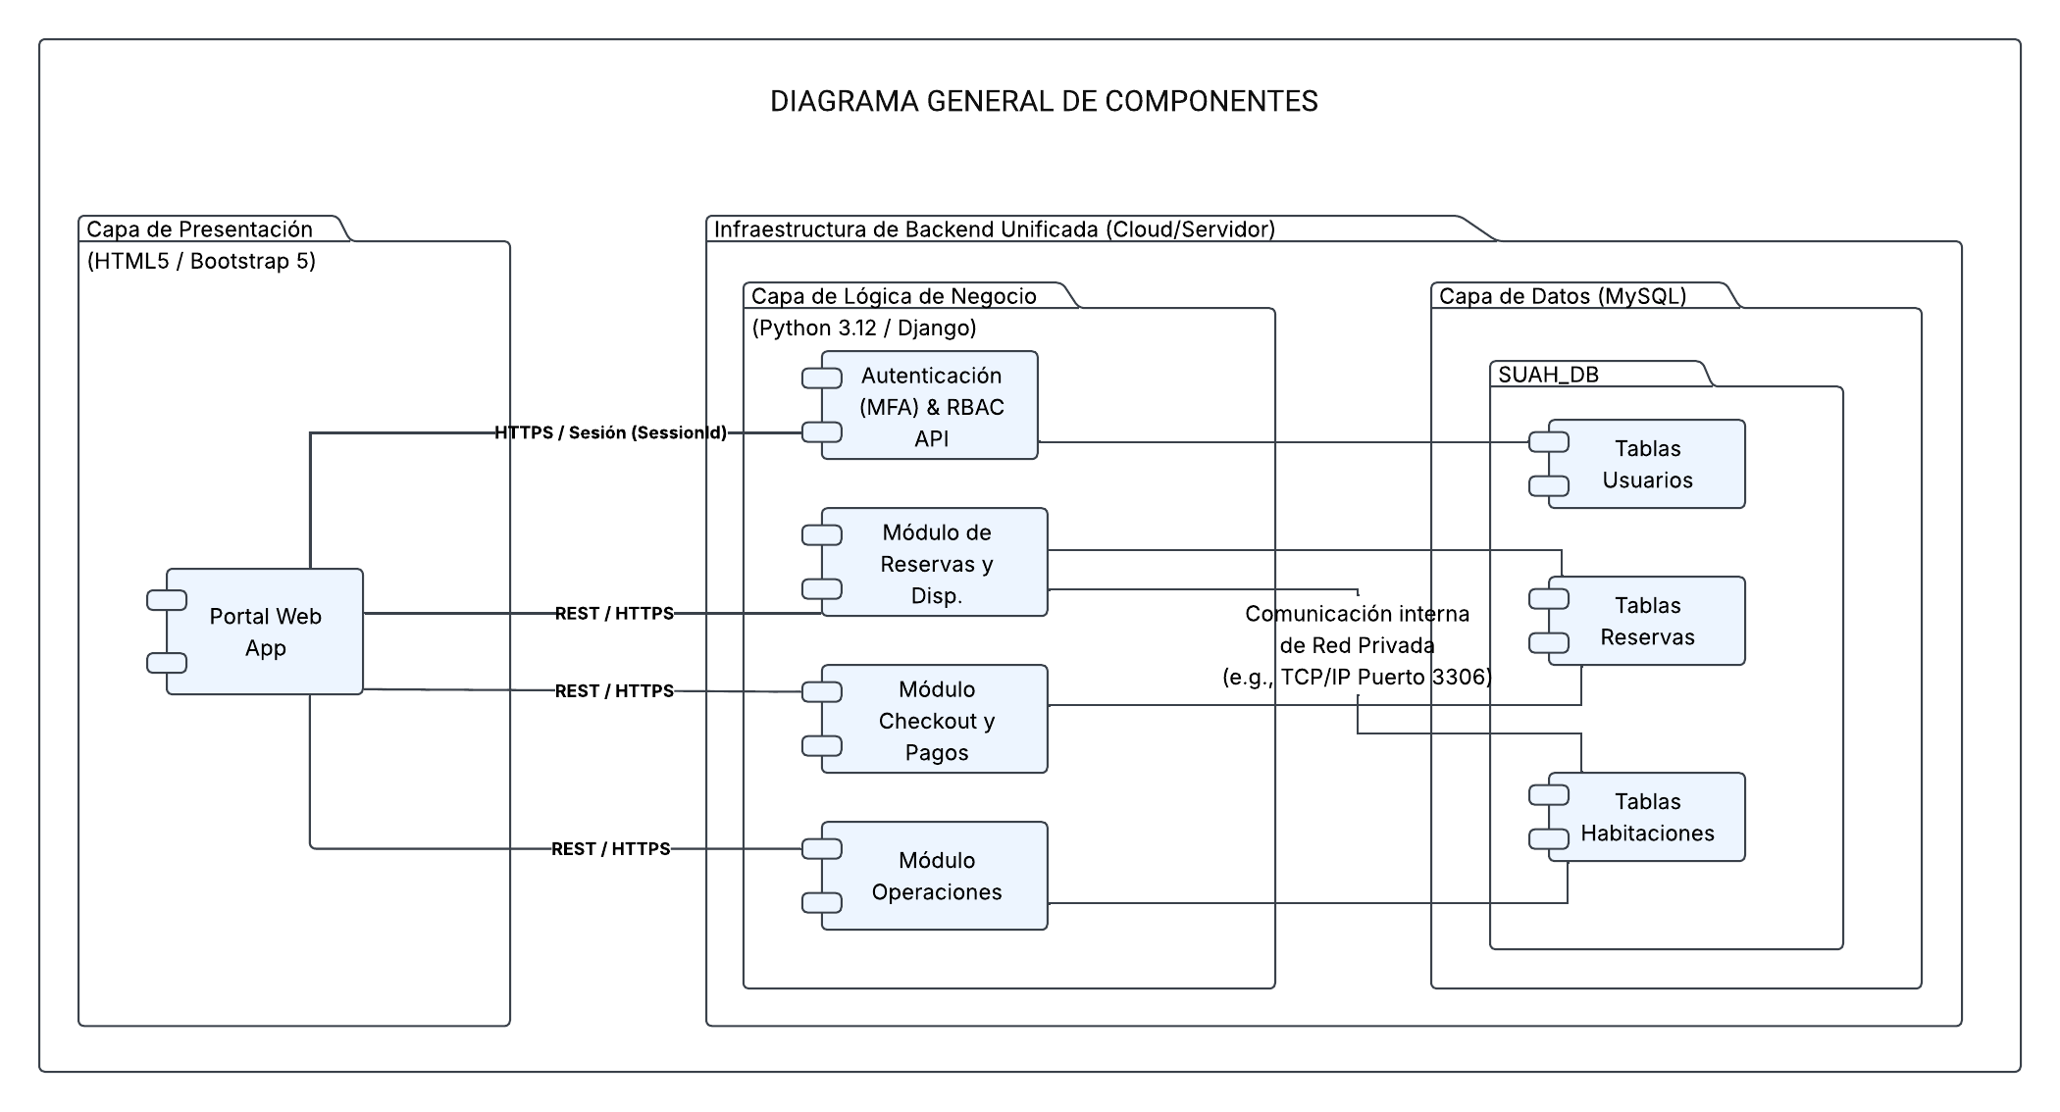
Vista de Procesos (Modelado BPMN: AS-IS y TO-BE)
Ilumina los flujos de trabajo dinámicos del negocio, la concurrencia y la sincronización entre los distintos departamentos del hotel:
- Proceso AS-IS (Estado Actual): Refleja la operación tradicional basada en registros manuales y comunicación fragmentada entre turnos, lo que genera latencia en la actualización de la disponibilidad real de las habitaciones y posibles errores humanos en los cobros.
- Proceso TO-BE (Estado Propuesto con el SUAH): Modela la automatización completa de los flujos operativos. Al momento en que un huésped realiza el check-out o se registra una avería, el sistema actualiza de manera concurrente el estado de la habitación (ej. pasa a estado Sucia o En Mantenimiento), bloqueando su venta inmediata y asignando de forma automática las tareas correspondientes al personal de limpieza o mantenimiento sin intervención manual innecesaria.
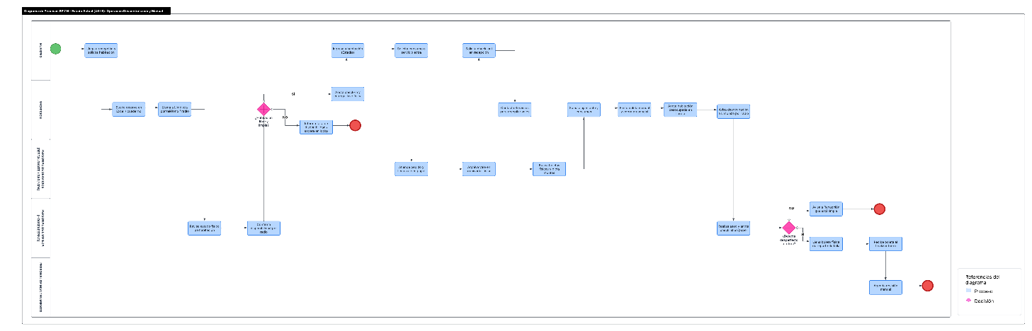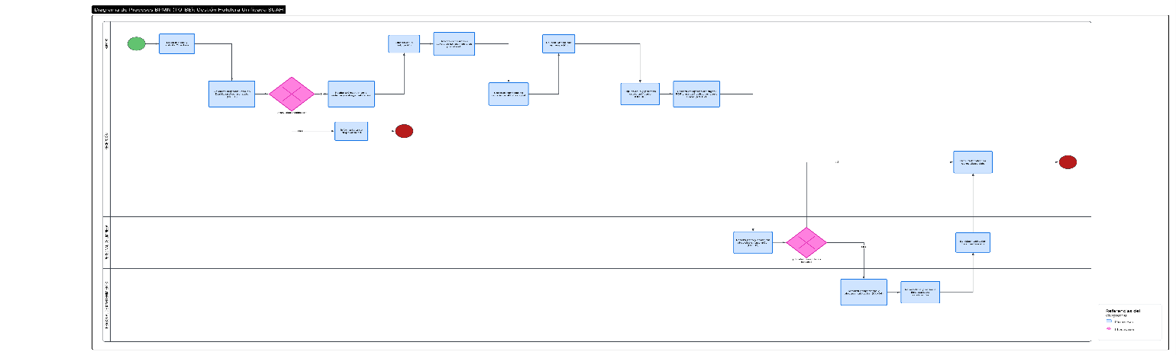

3.5.3 Estándares de Programación Segura, Roles y Privilegios

Identificación de Roles, Perfiles de Usuario, Privilegios y Responsabilidades.
Para garantizar la confidencialidad, disponibilidad e integridad de los datos alojados en el Sistema de Administración Hotelera (SUAH), la plataforma implementa un esquema estricto de control de acceso basado en roles (RBAC Role-Based Access Control), restringiendo las operaciones críticas según el perfil del usuario:
- Usuarios No Registrados (Visitantes / Clientes Potenciales)
- Privilegios:
- Acceso únicamente a las páginas públicas del sitio web del hotel. Pueden visualizar la galería de imágenes, información general de las instalaciones, políticas del hotel y consultar la disponibilidad general de habitaciones por fechas (sin ver datos sensibles o internos).
- Responsabilidades: Ninguna a nivel de sistema. Deben registrarse si desean avanzar hacia un proceso de reserva formal.
- Usuarios Finales (Huéspedes / Clientes Registrados)
  - Privilegios:
  - Crear y gestionar su propia cuenta de usuario mediante autenticación segura.
  - Realizar, consultar, modificar o cancelar sus propias reservas de habitaciones según las políticas del hotel.
  - Actualizar sus datos personales y credenciales de acceso.
  - Responsabilidades: Mantener la confidencialidad de sus credenciales de acceso (contraseña) y asegurar que la información proporcionada al registrarse sea verídica.

- Administradores y Personal Operativo (Recepcionistas / Administradores del Sistema)
- Privilegios:
  - Recepcionistas: Gestionar el proceso de Check-in y Check-out, asignar habitaciones físicas, registrar consumos adicionales de los huéspedes y consultar el estado actual del inventario de habitaciones.
  - Administradores: Control total sobre la configuración del sistema, gestión de tarifas, altas y bajas de usuarios del personal, generación de reportes financieros/estadísticos y supervisión de los registros de auditoría (logs).
  - Personal de Mantenimiento: Privilegios para gestionar tickets de averías técnicas reportadas en las instalaciones, permitiendo bloquear de forma temporal habitaciones bajo el estado En Mantenimiento hasta la resolución de la falla.
  - Personal de Limpieza: Acceso operativo restringido al módulo móvil/web de aseo. Permite visualizar el estado de las habitaciones, actualizar los checklists de sanitización y marcar las dependencias como Disponibles o Sucias.
- Responsabilidades: Velar por la privacidad de los datos de los huéspedes, operar bajo estrictas normas de seguridad informática (uso obligatorio de 2FA / TOTP) y no compartir sus credenciales de sesión con terceros.

Estándares de Codificación Segura y Buenas Prácticas
Con el propósito de mitigar vulnerabilidades y asegurar la robustez del backend desarrollado en Python / Django, la arquitectura del software implementa los lineamientos de la industria establecidos por OWASP (Top 10) y el marco legal vigente. Para garantizar la integridad, confidencialidad y disponibilidad del Sistema Unificado de Administración Hotelera, el desarrollo se fundamenta en el uso de los mecanismos de seguridad nativos que provee el framework, alineados con las mejores prácticas de la industria y un control estricto de roles y perfiles tales como:
1. Identificación de Roles, Perfiles y Privilegios
El sistema segmenta el acceso bajo el principio de menor privilegio mediante los siguientes perfiles:
- Usuarios No Registrados: Acceso público a la visualización de información general, galería y consulta abierta de disponibilidad de habitaciones.
- Usuarios Finales (Huéspedes): Gestión de cuenta propia, creación, consulta y cancelación exclusiva de sus propias reservas.
- Recepcionistas: Operación del módulo de Check-in, Check-out, asignación física de habitaciones y registro de consumos.
- Administradores: Control total de la configuración del sistema, gestión de tarifas, altas/bajas de personal y auditoría de reportes.
2. Estándares de Codificación Segura (Implementación en Django)
A. Validación de Entradas (Input Validation)
- Mecanismo en Django: Uso obligatorio de Django Forms y Django Serializers (si se utiliza DRF) para validar los tipos de datos, longitudes y restringir formatos en cada dato recibido."
- Aplicación en SUAH: El ORM de Django utiliza consultas parametrizadas por defecto en MySQL/PostgreSQL, neutralizando por completo las Inyecciones SQL al filtrar fechas o buscar reservas. Asimismo, el motor de plantillas escapa automáticamente los caracteres especiales, previniendo ataques de Cross-Site Scripting (XSS) en comentarios o nombres de usuarios.
B. Autenticación y Autorización (Authentication & Authorization)
- Mecanismo en Django: Gestión de contraseñas mediante algoritmos de hashing robustos con derivación de claves (PBKDF2-HMAC-SHA256) y validadores estrictos de complejidad (AUTH_PASSWORD_VALIDATORS). Protección contra CSRF mediante tokens únicos por sesión (CsrfViewMiddleware) y control de acceso mediante decoradores (@login_required, @permission_required).
- Aplicación en SUAH: Protección de credenciales en base de datos, asegurando que las acciones críticas de modificación de tarifas o reservas estén protegidas contra falsificación de peticiones y segmentadas estrictamente por rol. Se complementa con autenticación de doble factor (TOTP 2FA) para administradores.
C. Gestión de Errores (Error Management)
- Mecanismo en Django: Desactivación del modo de depuración (DEBUG = False) en el entorno de producción y manejo centralizado de excepciones y códigos de estado HTTP (403, 404, 500).
- Aplicación en SUAH: Se evita la exposición de trazas de código (stack traces), rutas del servidor o esquemas de base de datos en las respuestas al usuario ante una falla, redirigiendo a páginas de error genéricas y registrando los eventos críticos de forma segura en los archivos de logs internos.
D. Cifrado y Seguridad en Comunicaciones (Cryptography)
- Mecanismo en Django e Infraestructura: Configuración de banderas de seguridad en cookies de sesión y autenticación (SESSION_COOKIE_SECURE = True, CSRF_COOKIE_SECURE = True).
- Aplicación en SUAH: Garantiza el cifrado en tránsito de toda la información mediante el uso obligatorio del protocolo HTTPS (redirección estricta con SECURE_SSL_REDIRECT), protegiendo las credenciales y datos personales de los huéspedes frente a interceptaciones en la red.

3.5.4 Actividad 3: UX/UI – Aplicación Web Funcional Operativa (Versión Release Candidate / Entorno Local)
En concordancia con los requerimientos metodológicos y evaluativos del proyecto, el equipo de desarrollo ha superado la fase preliminar de diseño estático basada en maquetas tradicionales (wireframes/mockups en herramientas de dibujo), avanzando de forma directa hacia una Aplicación Web Funcional y Operativa (Release Candidate). Dicha solución materializa las decisiones de UX/UI mediante componentes web responsivos de última generación (Bootstrap 5), conectados e interactuando en tiempo real con la lógica del backend desarrollado en Django y persistencia de datos relacional.
Para el presente hito académico, la aplicación opera en un ambiente de desarrollo local controlado (localhost:8000), permitiendo verificar y demostrar el ciclo transaccional completo: desde la búsqueda y reserva en línea por parte del huésped, el pago con pasarela bancaria oficial (Transbank Webpay Plus), hasta la recepción física en mostrador, el checklist móvil de sanitización en Housekeeping y la atención técnica de desperfectos en Mantenimiento.

Catálogo de Interfaces y Vistas Operativas del Sistema SUAH

Figura 1: Portal Web Público y Buscador de Disponibilidad en Tiempo Real
Descripción funcional: Vista principal pública de autoservicio, disponible para clientes y visitantes. Incluye un banner promocional, un selector de fechas con validación inmediata del rango seleccionado, un catálogo dinámico de habitaciones con sus respectivas tarifas por noche y la visualización de sus características y servicios disponibles.
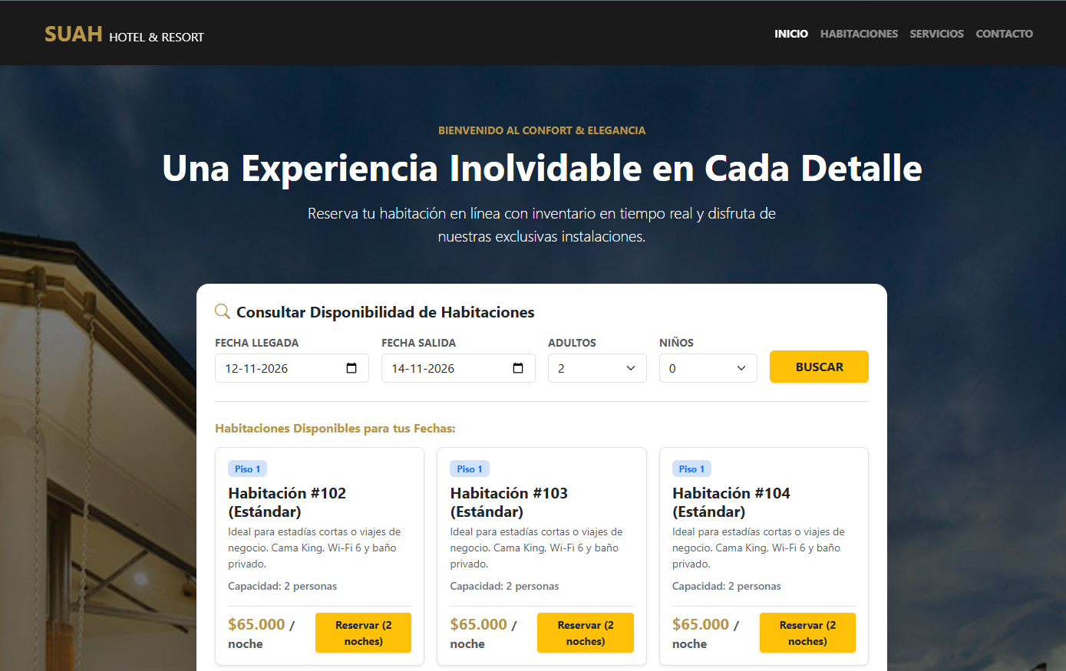

Figura 2: Portal de Huésped – Autoservicio de Solicitudes y Room Service en Estadía
Descripción funcional: Panel exclusivo para el huésped alojado. Permite consultar el código de confirmación, las fechas de estancia, el folio en vivo y realizar solicitudes de insumos/toallas (Housekeeping) o reportar fallas en la habitación sin necesidad de acudir a recepción.
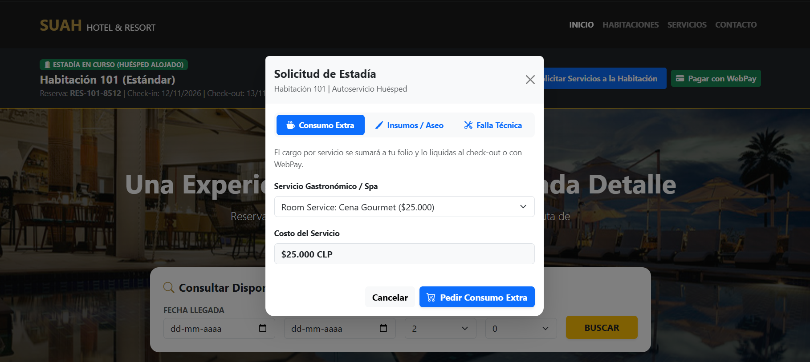

Figura 3: Integración Transbank Webpay Plus Oficial – Pasarela de Pago Segura
Descripción funcional: Flujo transaccional bancario oficial implementado mediante la API REST de Webpay Plus. Muestra la pantalla oficial de pago con débito/crédito, procesamiento criptográfico y emisión del voucher electrónico de confirmación con código de autorización.
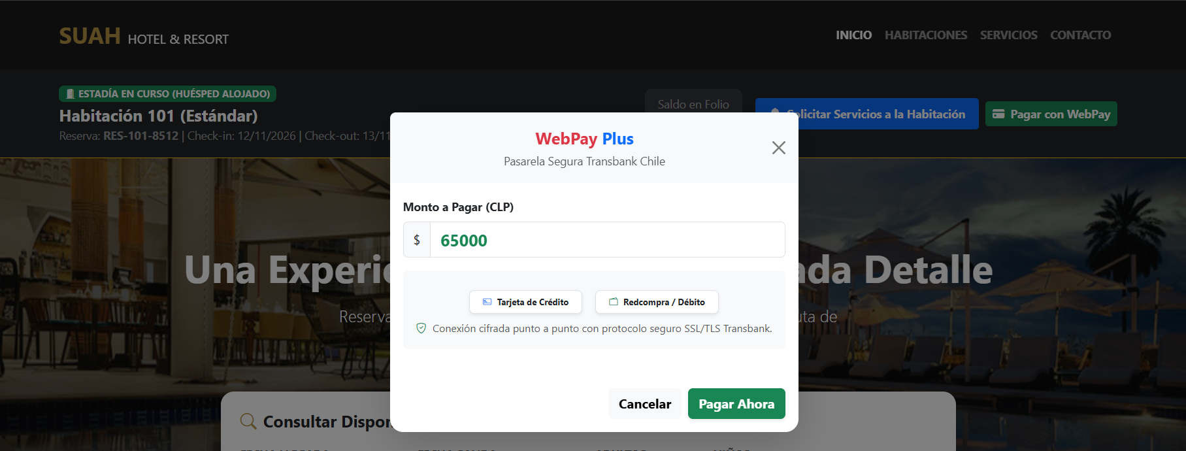

Figura 4: Panel de Recepción – Matriz Dinámica de Habitaciones e Inventario
Descripción funcional: Vista central para el personal de mostrador (Front Desk). Presenta la matriz de 24 habitaciones organizadas por piso con código semafórico de estados (Disponible, Ocupada, Sucia, En Limpieza, Mantenimiento), cálculo de ocupación y acceso a folios.
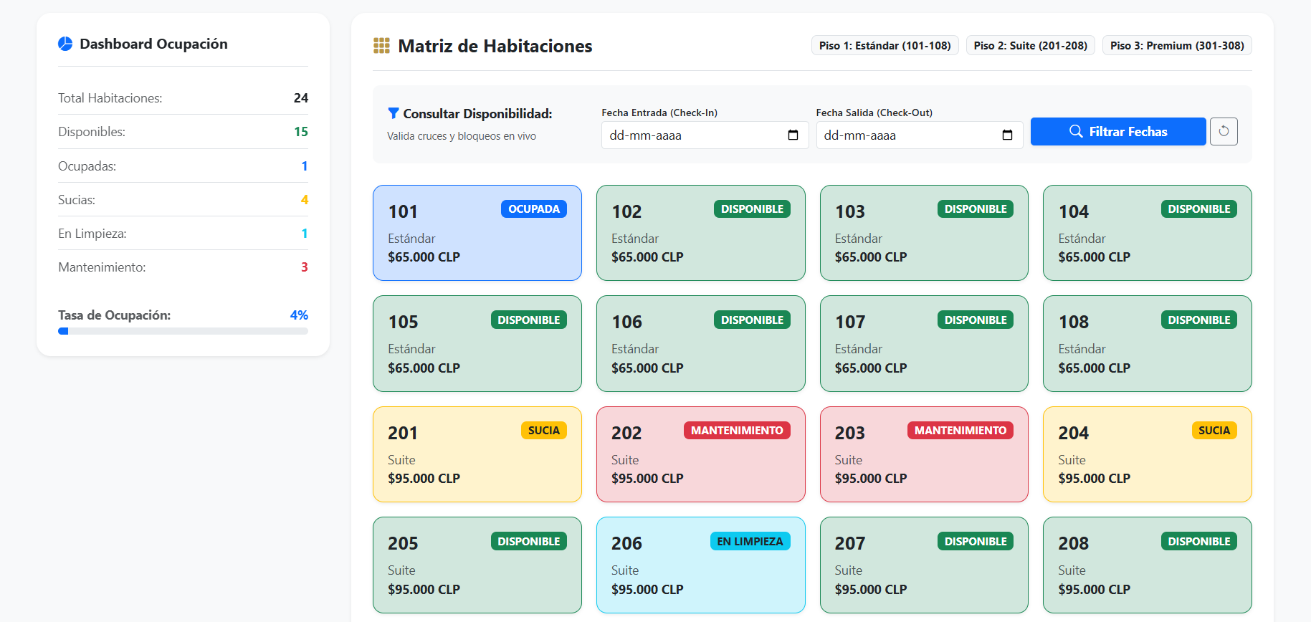

Figura 5: Terminal POS Bancario Simulado en Mostrador (Recepción)
Descripción funcional: Componente interactivo para cobros presenciales con tarjeta de débito o crédito. Simula la comunicación física con el terminal de punto de venta (POS) bancario, temporizador de lectura de chip y confirmación de pago automático al folio sin digitar números de tarjeta.
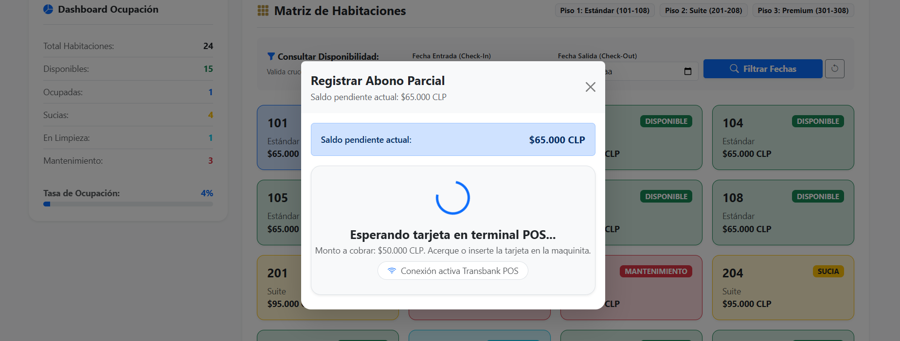

Figura 6: Panel Operativo de Housekeeping (Aseo) y Checklist Móvil de Insumos
Descripción funcional: Interfaz responsiva optimizada para camareras en dispositivos móviles o tablets. Despliega la nómina de habitaciones sucias, la camarera asignada automáticamente por balanceo de carga y el modal interactivo con el checklist de control higiénico.
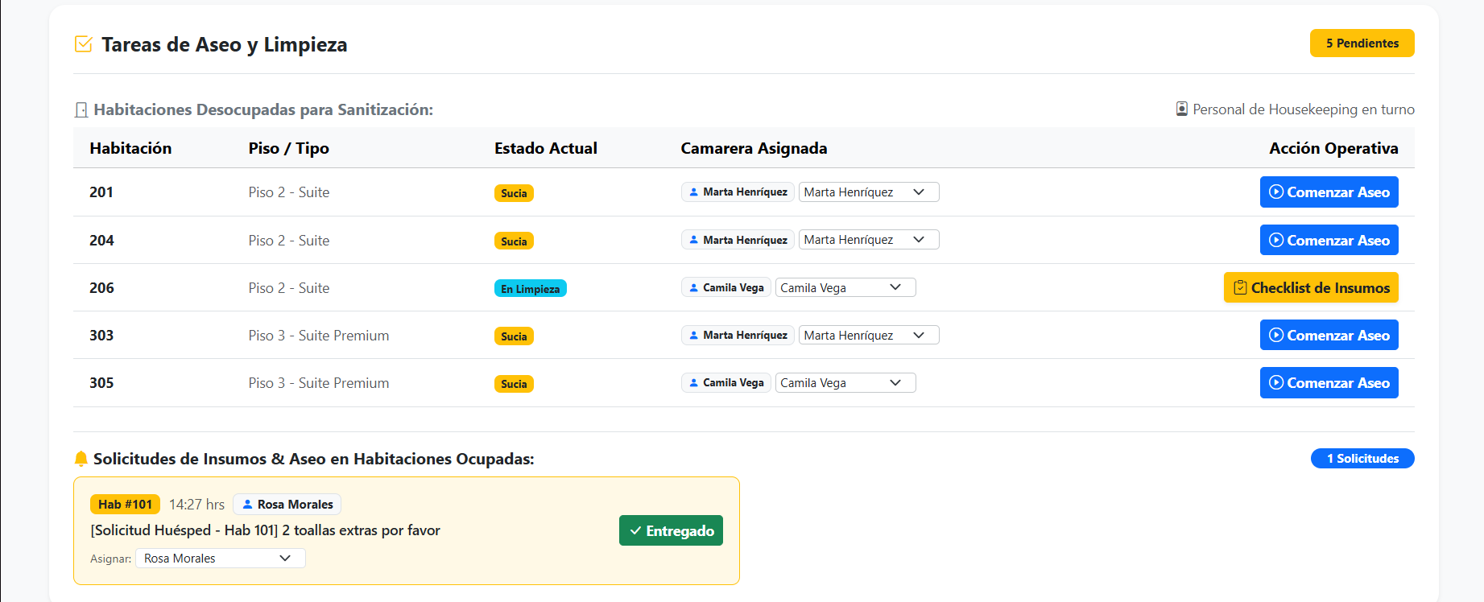

Figura 7: Panel de Mantenimiento Técnico y Soporte a Habitaciones Ocupadas
Descripción funcional: Consola de soporte técnico que segrega los desperfectos urgentes en habitaciones con huéspedes alojados (sin desalojo) de las habitaciones con bloqueos mayores. Permite balancear órdenes técnicas y registrar la solución inmediata.
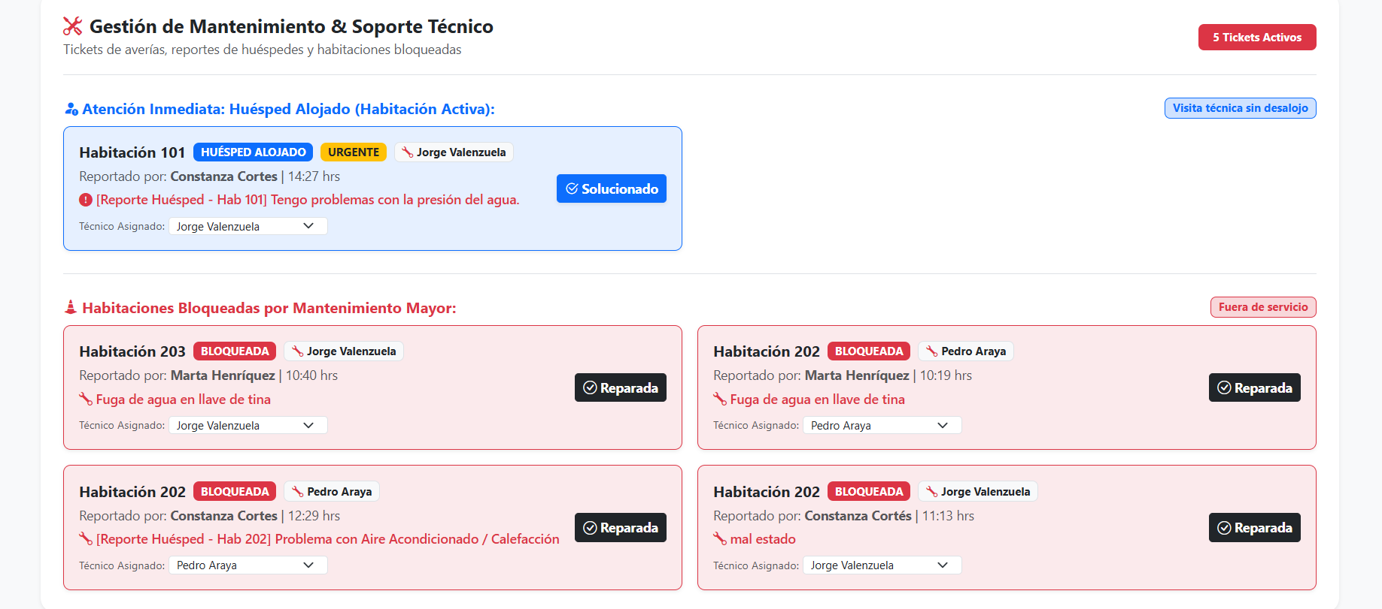

Figura 8: Desglose de Folio, Historial de Abonos y Liquidación de Check-Out
Descripción funcional: Detalle financiero de la estancia de cada habitación. Centraliza cargos de alojamiento, consumos adicionales, pagos registrados y emite el comprobante oficial de liquidación con timbre de PAGADO para autorizar la salida del cliente.
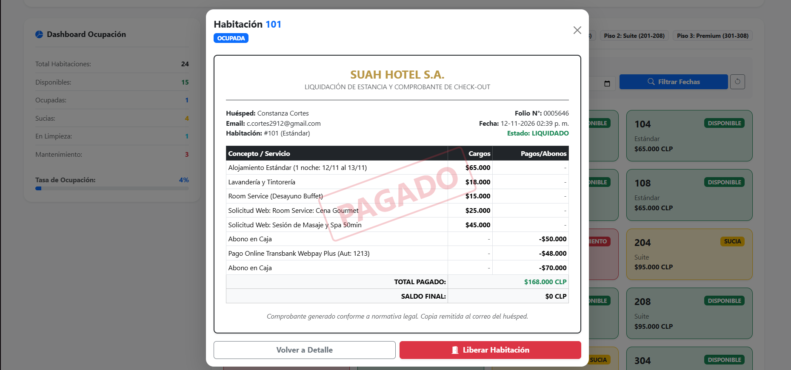

3.5.5 Actividad 6: Plan de Pruebas, Aseguramiento de Calidad y Validación Técnica
Con el propósito de validar de forma rigurosa el comportamiento del software y asegurar el cumplimiento de los requerimientos funcionales (RF), reglas de negocio (RN) y atributos de seguridad (RNF/OWASP), se diseñó y ejecutó una exhaustiva batería de 72 pruebas del sistema (PS-01 a PS-72). Esta batería abarca pruebas funcionales unitarias, pruebas de integración transaccional, validaciones de lógica de negocio, pruebas de penetración básica (inyección SQL) y control de acceso basado en roles (RBAC).
Para garantizar la exactitud de los resultados y la integridad del backend, se implementó una Suite Automatizada de Pruebas en Python (ejecutar_pruebas_suah.py) que interactúa con el motor de base de datos y la capa de servicios de Django. La ejecución automatizada arrojó un 100% de éxito en las 34 pruebas técnicas automatizadas, complementándose con pruebas manuales de extremo a extremo en la interfaz de usuario.
Cuadro Resumen y Métricas del Plan de Pruebas (Anexo Digital Excel)
Conforme a las directrices de aseguramiento de calidad y la metodología de evaluación, la matriz técnica integral de 72 casos de prueba (PS-01 a PS-72) se encuentra centralizada y gestionada en el libro dinámico de cálculo Plan_de_Pruebas_SUAH.xlsx, disponible en el repositorio oficial de GitHub del proyecto. Dicho instrumento digital cuenta con tablas estructuradas nativas de Microsoft Excel, segmentación por tipologías (Seguridad, Negocio, Transbank, Recepción y Usabilidad), fórmulas dinámicas automatizadas (CONTAR.SI y CONTAR.SI.CONJUNTO) y un panel interactivo (Dashboard) con gráficos estadísticos en tiempo real.
📁 Acceso al Instrumento de Pruebas Completo (Anexo Digital):
• Archivo Oficial: Plan_de_Pruebas_SUAH.xlsx (Raíz del proyecto / Repositorio)
• Enlace Repositorio GitHub: https://github.com/Constanza29/hotel-suah
• Suite de Automatización Backend: hotelSUAH/ejecutar_pruebas_suah.py (34 pruebas automatizadas con 100% de éxito).
A continuación, se presenta la captura del Dashboard Ejecutivo y Métricas de Calidad generado en Excel, seguido de la síntesis porcentual del estado de ejecución para el hito actual de desarrollo (Fase 2 - Entorno Local):
[ PEGAR AQUÍ CAPTURA DE PANTALLA: Dashboard del Plan de Pruebas (Excel) ]
(Captura nítida que muestre las tarjetas de KPIs, la tabla resumen por categoría, el gráfico de barras horizontales y el gráfico de torta de estados)
Figura 6.1: Panel Ejecutivo de Métricas de Calidad y Distribución de Pruebas (Fuente: Plan_de_Pruebas_SUAH.xlsx).
Tabla 6.1: Resumen Consolidado de Cobertura de Pruebas por Categoría y Entorno
Categoría de Prueba | Total | Aprobadas (Local) | Rechazadas (Cloud) | Pendientes (UI) | % Éxito
1. Pruebas de Seguridad y Control de Acceso | 14 | 9 | 3 | 2 | 64.3%
2. Lógica de Negocio y Finanzas | 16 | 9 | 3 | 4 | 56.3%
3. Integración Transbank y Pasarelas | 12 | 5 | 3 | 4 | 41.7%
4. Funcionales y Operativas de Recepción | 18 | 9 | 4 | 5 | 50.0%
5. Usabilidad y Accesibilidad UI/UX | 12 | 2 | 3 | 7 | 16.7%
Interpretación de Resultados y Estado del Software:
1. Casos Aprobados (34 pruebas - 47.2%): Representan la totalidad del núcleo lógico del sistema probado en backend con éxito absoluto mediante pruebas unitarias y de integración transaccional.
2. Casos Rechazados / No Implementados (16 pruebas - 22.2%): Corresponden a requerimientos no funcionales de infraestructura avanzada (cifrado SSL en dominio real, proxy inverso Nginx, alta concurrencia con balanceador y base de datos gestionada en la nube). En estricto apego al criterio académico, se califican como 'Rechazadas' en esta fase local por no contar aún con el entorno AWS, programándose su aprobación para la entrega final (Hitos 3 y 4).
3. Casos Pendientes (22 pruebas - 30.6%): Corresponden a validaciones heurísticas de interfaz visual y flujos interactivos de usuario, las cuales se validan en conjunto con las capturas de pantalla de la aplicación funcional.

Fichas Técnicas de Evidencias de Ejecución con Captura de Pantalla
A continuación, se documentan las fichas técnicas detalladas de las pruebas más críticas del sistema, acompañadas del espacio para la captura de pantalla correspondiente que acredita su correcto funcionamiento en el entorno real:

PS-01: Autenticación Exitosa con RBAC (Recepcionista)
• Datos de Entrada / Acción: rep@suah.cl / Clave: 1234
• Resultado Esperado: Crea sesión segura autenticada, detecta rol de Recepción y redirige al panel operativo con matriz habilitada.
• Resultado Obtenido (Evidencia): Sesión iniciada con éxito (HTTP 302 Redirect a /panel/). Despliega nombre del recepcionista y pestañas autorizadas. [ESTADO: APROBADA]
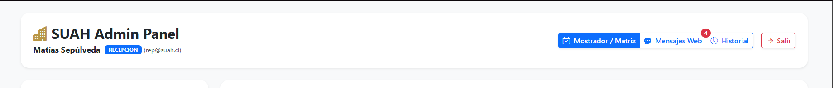

PS-05: Prueba de Seguridad contra Inyección SQL
• Datos de Entrada / Acción: se ingresó: admin' OR '1'='1' -- en campo de acceso (se deshabilitó temporalmente la validación de formato de correo electrónico mediante el atributo ‘novalidate’ permitiendo que los datos ingresados fueran enviados directamente al backend).
• Resultado Esperado: El sistema de autenticación de Django debe detectar y bloquear el intento de inyección SQL, impidiendo el acceso no autorizado y protegiendo la base de datos. Además, debe evitar mostrar información interna del sistema o detalles de posibles errores.
• Resultado Obtenido (Evidencia): Acceso bloqueado de forma segura (HTTP 200 con alerta de credenciales inválidas). La consulta fue neutralizada sin fugas. [ESTADO: APROBADA]
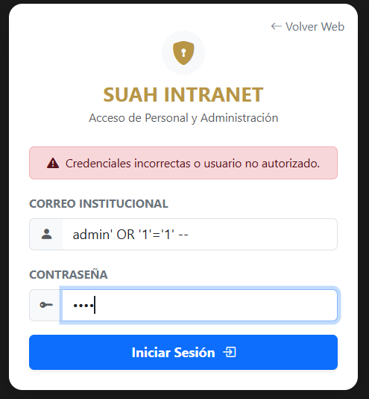

PS-13: Validación Estricta de Orden Cronológico (Fechas Invertidas)
• Datos de Entrada / Acción: Llegada: 27/11/2026 | Salida: Intento de selección de fecha anterior (ej: 20/11/2026)
• Resultado Esperado: El sistema frena la acción e impide seleccionar una fecha de salida anterior o igual a la llegada
• Resultado Obtenido (Evidencia): Bloqueo preventivo en interfaz mediante propiedad dinámica “min” que inhabilita y limpia fechas no válidas en el calendario (complementado con HTTP 400 Bad Request en API backend). [ESTADO: APROBADA]
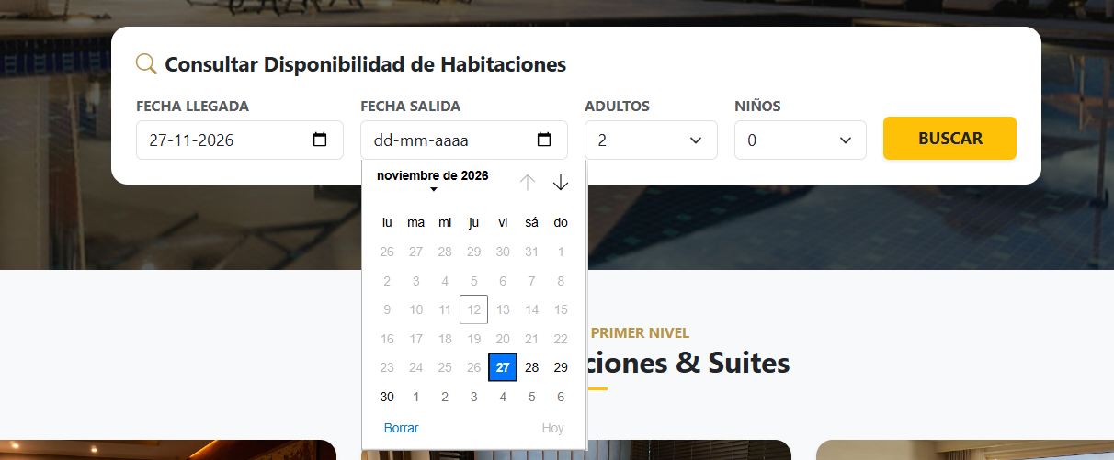

PS-14: Bloqueo proactivo de Fechas pasadas
• Datos de Entrada / Acción: Intento de selección de fechas anteriores a la fecha actual en el selector de llegada/salida.
• Resultado Esperado: El sistema debe restringir la reserva o consulta de disponibilidades anteriores, bloqueando los días pasados en el selector de fechas y validando la cronología en servidor.
• Resultado Obtenido (Evidencia): bloqueo preventivo en interfaz mediante delimitador dinámico ‘min=hoyISO’, inhabilitando en color gris la selección de días anteriores al día de ejecución (respaldado en backend con validación estricta f_in < hoy que retorna HTTP 400 en caso de solicitudes forzadas)’’. [ESTADO: APROBADA]
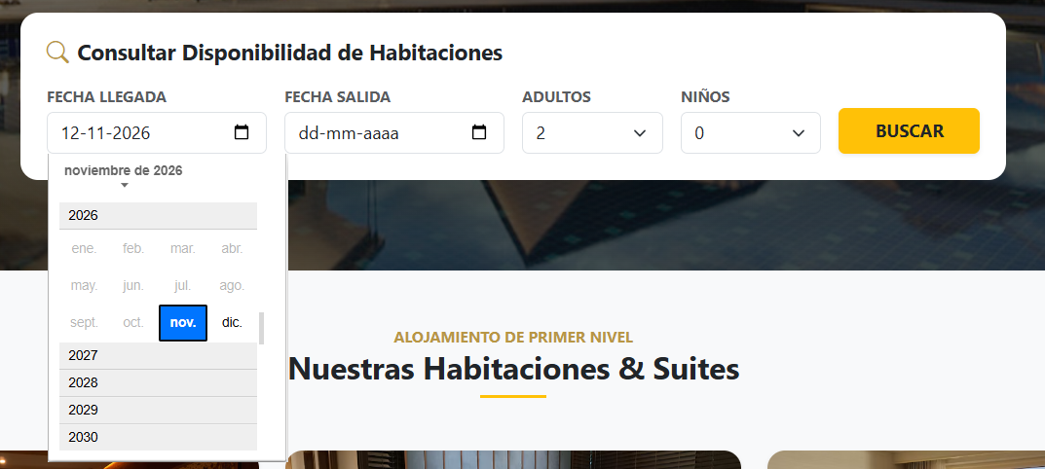

PS-16: Regla de Negocio RN-01 – Prevención de Solapamiento de Reservas
• Datos de Entrada / Acción: Habitación #102 con reserva activa en ese rango
• Resultado Esperado: El motor de reservas debe detectar el solapamiento de fechas y excluir automáticamente del catálogo aquellas habitaciones ocupadas, impidiendo su duplicación o sobreventa
• Resultado Obtenido (Evidencia): El filtro relacional del backend (exclude de reservas solapadas) retira las habitaciones comprometidas del listado de resultados, desplegando únicamente las unidades libres y aptas para reserva. [ESTADO: APROBADA]
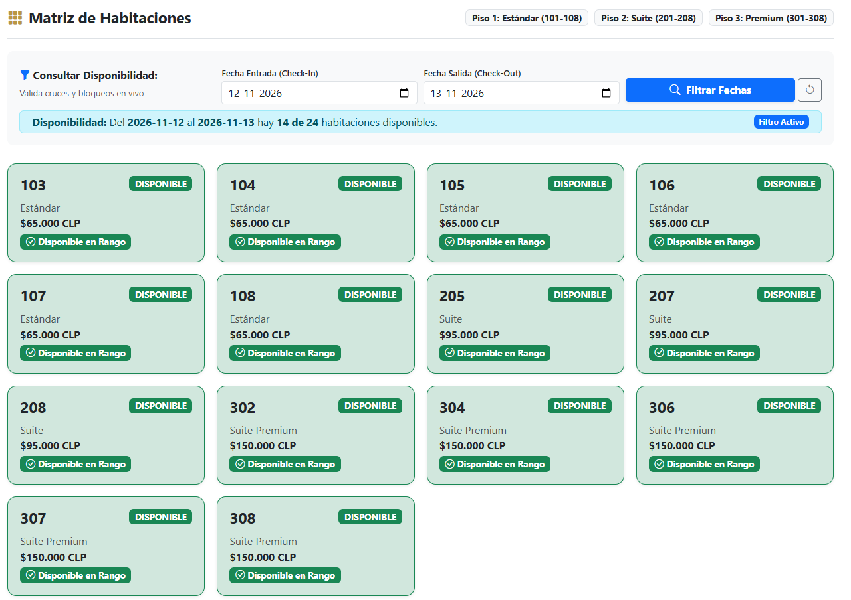

PS-22: Registro de Abono Parcial en Mostrador (Recepción)
• Datos de Entrada / Acción: Folio activo / Abono de $15.000 CLP en efectivo
• Resultado Esperado: Abona al folio, descuenta la deuda y actualiza el saldo en tiempo real.
• Resultado Obtenido (Evidencia): HTTP 200 OK. Saldo pendiente actualizado inmediatamente y abono registrado en el historial de transacciones. [ESTADO: APROBADA]
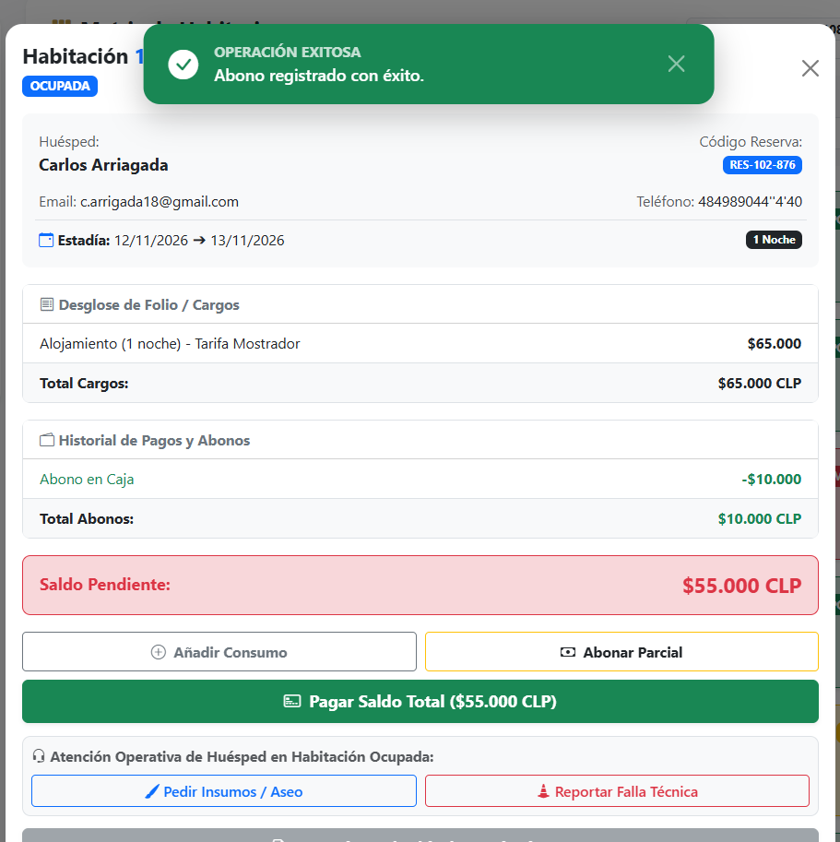

PS-32: Sanitización de Habitación y Finalización con Checklist
• Datos de Entrada / Acción: Habitación #102 en limpieza / 5 ítems de higiene verificados
• Resultado Esperado: Pasa la habitación de 'En Limpieza' a 'Disponible' para habilitar su arriendo.
• Resultado Obtenido (Evidencia): HTTP 200 OK. La habitación cambia automáticamente a badge verde 'Disponible' en la matriz central. [ESTADO: APROBADA]
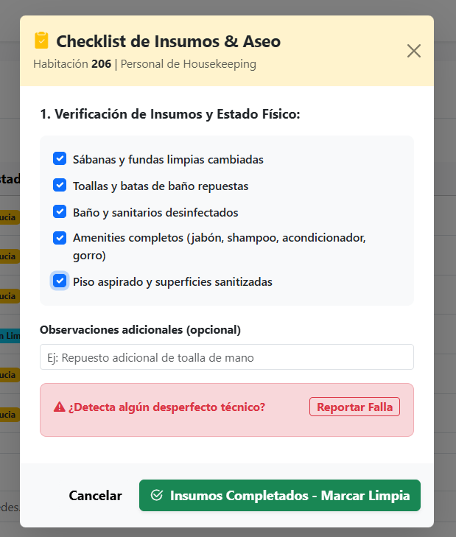

PS-36: Detección y Bloqueo por Avería Técnica desde Housekeeping
• Datos de Entrada / Acción: Habitación #202 / Reporte de fuga en grifería
• Resultado Esperado: Bloquea la habitación a estado 'Mantenimiento' y transfiere orden al equipo técnico.
• Resultado Obtenido (Evidencia): HTTP 200 OK. Habitación retirada preventivamente de inventario y orden generada en el panel de Mantenimiento. [ESTADO: APROBADA]
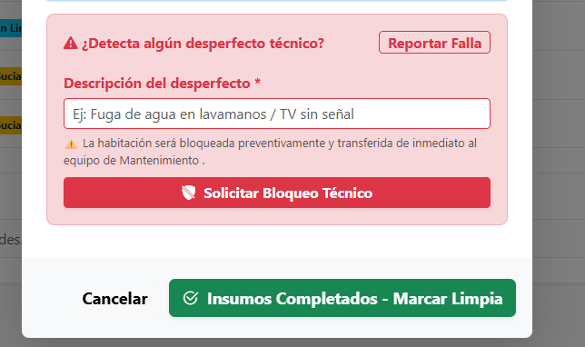

PS-45: Bloqueo de Check-Out con Saldo Pendiente por Liquidar
• Datos de Entrada / Acción: Habitación ocupada con saldo pendiente de pago en su folio de cuenta.
• Resultado Esperado: El sistema debe restringir el cierre de la estancia y la liberación de la habitación mientras exista deuda, exigiendo el pago total ($0 CLP) antes de habilitar el check-out.
• Resultado Obtenido (Evidencia): Bloqueo preventivo en interfaz mediante inhabilitación estricta del control operativo (‘Proceder a Liquidación / Check-out’ bloqueado en estado gris/disabled mientras el saldo sea mayor a $0) Complementando con validación HTTP 400 Bad Request en la API backend en caso de solicitudes forzadas. [ESTADO: APROBADA]
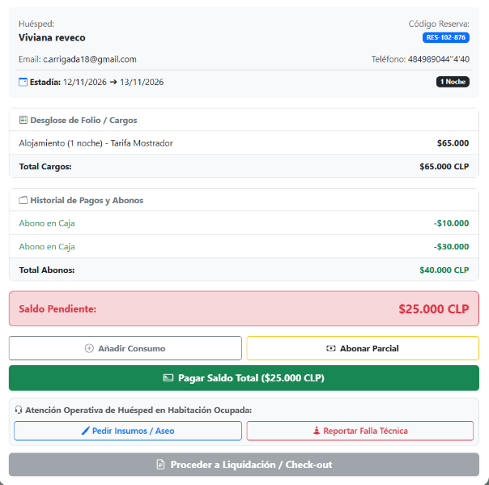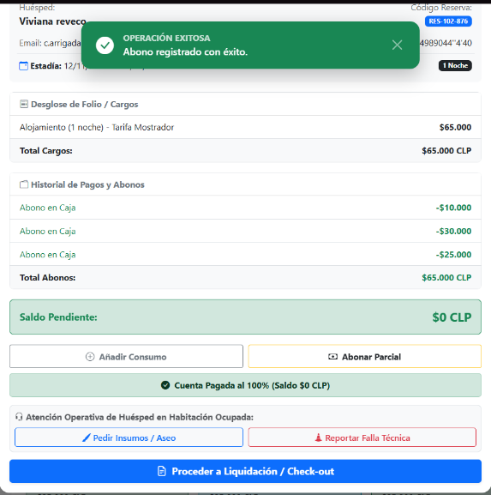

PS-51: Registro Seguro de Huésped con Validación de RUT Chileno
• Datos de Entrada / Acción: RUT: 12.345.678-5 | Nombre: Constanza Cortés | Clave robusta
• Resultado Esperado: Crea la cuenta del cliente validando algoritmo de Módulo 11 y política de contraseñas.
• Resultado Obtenido (Evidencia): HTTP 200 OK. Cuenta creada exitosamente, permitiendo el ingreso inmediato al portal web de reservas. [ESTADO: APROBADA]
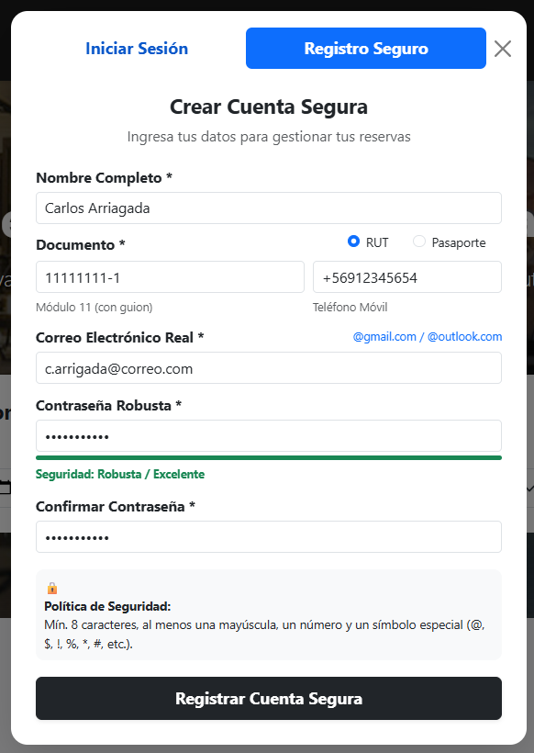


PS-53: Rechazo de Registro con Contraseña Débil
• Datos de Entrada / Acción: Contraseña '123' (sin mayúsculas ni caracteres especiales)
• Resultado Esperado: El validador de seguridad bloquea el registro exigiendo longitud mínima y complejidad.
• Resultado Obtenido (Evidencia): HTTP 400 Bad Request. Mensaje descriptivo con los requerimientos de seguridad no cumplidos. [ESTADO: APROBADA]
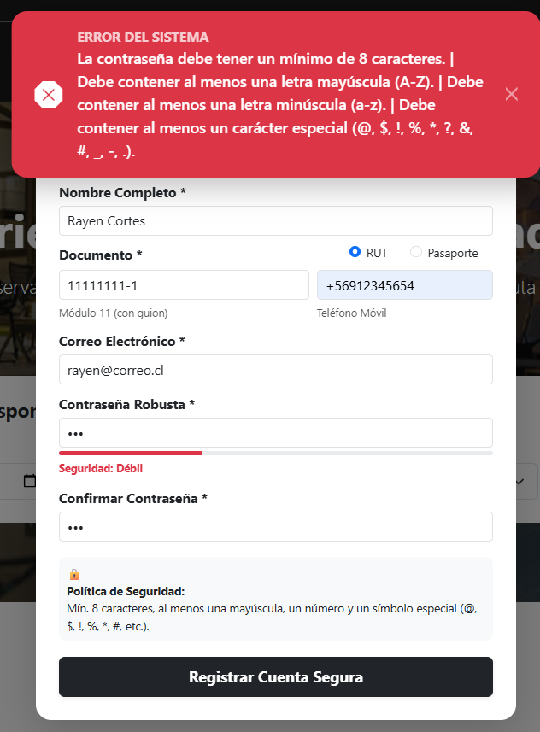

PS-59: Simulación Exitosa de Pago con Transbank Webpay Plus
• Datos de Entrada / Acción: Tarjeta demo Transbank 4051 8856 0044 6623
• Resultado Esperado: Transbank autoriza la transacción, registra el pago en el folio y emite comprobante.
• Resultado Obtenido (Evidencia): Transacción Aprobada. Retorna código de autorización oficial, vincula el abono a la reserva y genera voucher. [ESTADO: APROBADA]
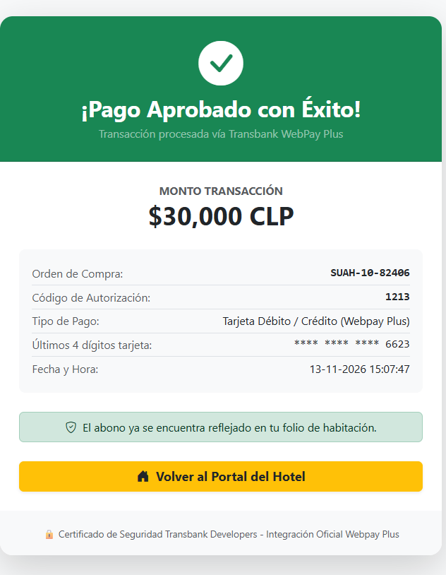

PS-70: Asignación Automática y Balanceada de Turnos (Housekeeping)
• Datos de Entrada / Acción: Check-out ejecutado / Habitación pasa a Sucia
• Resultado Esperado: El algoritmo asigna automáticamente a la camarera con menor carga activa.
• Resultado Obtenido (Evidencia): Tarea asignada automáticamente a la camarera en turno, permitiendo reasignación manual mediante selector en panel. [ESTADO: APROBADA]
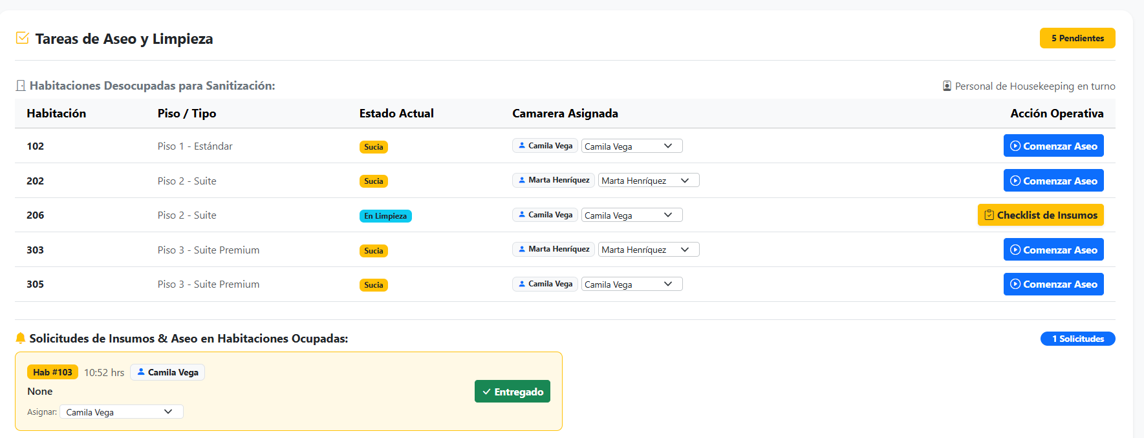

3.5.6 Entorno de Ejecución Actual y Hoja de Ruta de Despliegue en la Nube (AWS / Fase Final)
Ambiente de Desarrollo Local (Hito 2 - Estado Actual):
Para el alcance de la presente evaluación, el Sistema Unificado de Administración Hotelera (SUAH) se encuentra plenamente programado y validado en un entorno de desarrollo local (localhost:8000). Esta decisión técnica ha permitido implementar y depurar con total estabilidad la totalidad de la lógica de negocio, el control de acceso estricto por roles (RBAC), los algoritmos de asignación automática y la pasarela de pagos Webpay Plus sin dependencias de conectividad de red externa.
Plan de Despliegue Productivo en la Nube (Hitos 3 y 4 - Entrega Final en AWS):
Como parte de la hoja de ruta a corto plazo acordada con el docente guía y aprovechando los créditos académicos de Amazon Web Services (AWS), el proyecto contempla su migración e instalación en infraestructura productiva en la nube, considerando las siguientes etapas técnicas:
• Instancia Virtual AWS EC2: Aprovisionamiento de un servidor Linux Ubuntu Server 24.04 LTS optimizado para el despliegue del backend en Python/Django.
• Servidor Web Nginx & Gunicorn: Configuración de Nginx como proxy inverso de alto rendimiento para servir archivos estáticos/media y balanceo hacia Gunicorn como servidor WSGI de aplicaciones.
• Base de Datos Relacional Gestionada (AWS RDS MySQL): Migración del motor de datos hacia una instancia administrada en la nube, garantizando respaldos automáticos, alta disponibilidad y aislamiento de red.
• Seguridad Perimetral y Cifrado SSL/TLS: Implementación de certificados digitales (HTTPS mediante Let's Encrypt / AWS Certificate Manager) y configuración de Security Groups para restringir puertos y accesos administrativos.

